ДЕПАРТАМЕНТ КУЛЬТУРЫ МЭРИИ г.о. ТОЛЬЯТТИ
445020 Тольятти, ул. Белорусская, 33, т. (8482) 543-373, e-mail: evtushevskaya.on@tgl.ru
Пресс-релиз
Новости культуры

7-13 сентября 2015 г

Самое интересное:

В городском округе Тольятти стартовала областная общественная акция «Народное признание». Она пройдёт с 4 сентября по 30 декабря 2015 года.

11.09 в 19-00 в театре «Колесо» Открытие XXVIII театрального сезона, бенефис заслуженной артистки России Ольги Самарцевой, спектакль Н. Демчик «Мужской сезон»,

12.09 в 10.30 и 12.30 Театр кукол «Пилигрим» открывает новый 43-й театральный сезон премьерой спектакля «Крошка Енот» (В.Куприн),

12 сентября в 12:00 в ДК «Тольятти» имени Н.В.Абрамова состоится Первый ежегодный городской праздник День дружбы народов Тольятти,

13.09 в 11.00 в МБУИК «Тольяттинская филармония» пройдёт Ярмарка-продажа абонементов нового концертного сезона 2015-2016,

15.09 в 15:00 в ТЮЗ «Дилижанс» состоится пресс-конференция, посвящённая открытию XXIV театрального сезона и премьере детской музыкальной сказки «Об Иване крестьянском сыне, Ненаглядной Красоте и Кощее Бессмертном».

МАУ г.о.ТОЛЬЯТТИ «ДРАМАТИЧЕСКИЙ ТЕАТР «КОЛЕСО» ИМЕНИ НАРОДНОГО АРТИСТА РОССИИ Г.Б. ДРОЗДОВА»
(ул. Ленинградская, 31, касса 55-12-55, администраторы 55-12-12
официальный сайт http://www.teatr-koleso.ru, группа театра на Facebook https://www.facebook.com/groups/teatrkoleso/, группа театра ВКонтакте http://vk.com/theatre_koleso, страница театра ВКонтакте http://vk.com/teatrkoleso,
зав. литературной частью - Ольга Владимировна Зорина 55-82-60, koleso.lit@gmail.com)

11 сентября в день юбилея заслуженной артистки России Ольги Самарцевой, её бенефисным спектаклем, драматический театр «Колесо» им. Глеба Дроздова торжественно открывает свой XXVIII театральный сезон.
Для бенефиса выбрана пьеса «Мужской сезон» Н. Демчик. Драматург и пьеса сегодня хорошо известны в России. Достаточно сказать, что еще в 1999г. спектакль по этой пьесе был удостоен премии «Чайка», а сама Наталья Демчик уверенно вошла в пятёрку наиболее известных и успешных современных российских комедиографов и работает не только для театра (как драматург), но также пишет сценарии для комедийных телепрограмм и сериалов.

Заслуженная артистка России Ольга Самарцева:
Материал интересный. Интересно и легко работается с режиссёром – он создаёт спектакль вместе с нами, актёрами, мы все время в поиске, в рождении чего-то нового. Многое уже удалось сделать. Что-то пока не получаются, но у нас ещё есть время. К тому же, мой партнёр в этом спектакле – Витя Шадрин, с которым мы уже вместе работали в «Аккомпаниаторе». У меня есть опыт работы с ним, и я знаю, что это не только молодой талантливый артист, но он хороший, надёжный партнер на сцене. Так что у меня есть все основания верить в то, что спектакль получится.

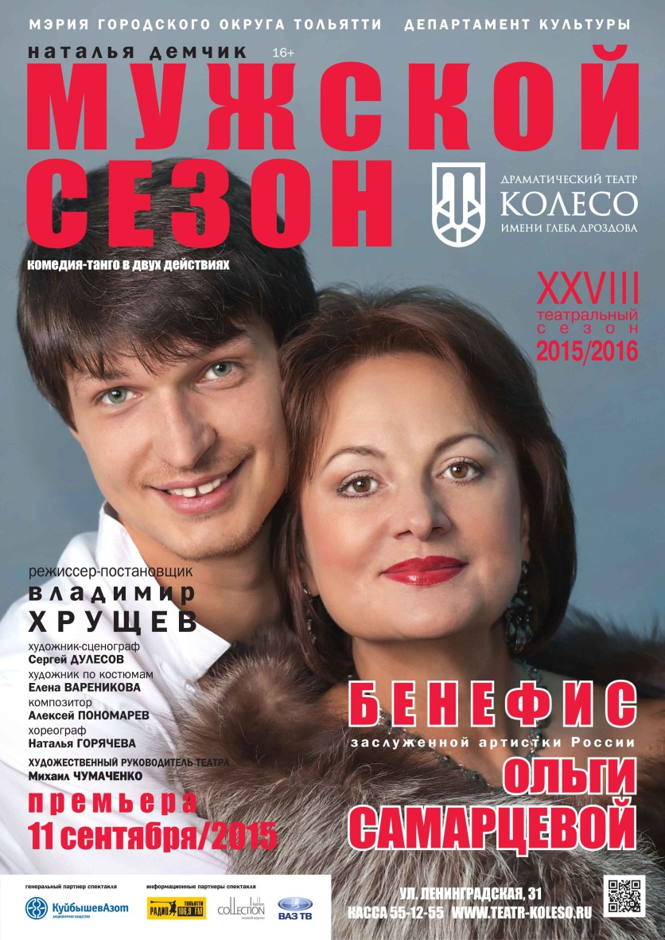
Владимир Хрущёв режиссер-постановщик спектакля:
В пьесе «Мужской сезон» прослеживается судьба главной героини Лоры Разиной, которая, на мой взгляд, очень близка Ольге Смарцевой. Еще один безусловный плюс выбранного нами материала в том, что драматург чрезвычайно тонко чувствует современность. И это уже моя вторая встреча с комедиями Натальи Демчик – около 10 лет назад я ставил спектакль по пьесе «Ручная сорока и «Роллинг Стоунз», написанной в том же стиле, что и «Мужской сезон». Видимо, это творческий почерк данного автора. А заключается он в том, что персонажи спектакля все время играют в разные игры, примеряют на себя разные образы и маски, что бы понять, кто же они на самом деле. Есть очень важные моменты в пьесе (и в спектакле, конечно), где эти маски снимаются. И моя основная цель в постановке спектакля – добиться актёрского и человеческого союза Ольги Самарцевой и Виктора Шадрина на сцене. Одним словом материал этот мне близок, интересен, поэтому и работается нам очень легко в творческом плане.

«МУЖСКОЙ СЕЗОН». Комедия-танго в двух действиях.
Вызывающая красота зрелой театральной примадонны, а также выгодный PR-контракт вовлекают молодого художника в любовный роман «длиною в год». Но в тонкой сфере чувств сделки непредсказуемы. Страстное танго, комические ситуации и захватывающий финал – в блестящем исполнении заслуженной артистки России Ольги Самарцевой и Виктора Шадрина.
Продолжительность – 2 часа 15 мин. Спектакль идёт с одним антрактом.

11 сентября, пятница 19-00 | Н.Демчик. «МУЖСКОЙ СЕЗОН». 16+  Комедия-танго в двух действиях.  Режиссёр-постановщик – Владимир ХРУЩЕВ  Вызывающая красота зрелой театральной примадонны, а также выгодный PR-контракт вовлекают молодого художника в любовный роман «длиною в год». Но в тонкой сфере чувств сделки непредсказуемы. Страстное танго, комические ситуации и захватывающий финал – в блестящем исполнении заслуженной артистки России Ольги Самарцевой и Виктора Шадрина.  Продолжительность 2 часа 15 мин.  Спектакль идёт с одним антрактом.

МБУИ МОЛОДЁЖНЫЙ ДРАМАТИЧЕСКИЙ ТЕАТР
(ул. Чайкиной, 65, 24-51-47 приемная, Смирнов Вячеслав Анатольевич – 89277817661,
главный администратор Крысанова Светлана Анатольевна, 49-03-48,
mdt-tlt2006@mail.ru, http://мдт-тлт.рф/,)

12 суббота | 12-00 | «Аленький цветочек» И. Карнаухова, Л. Браусевич 6+  сказка странствий, чудес, превращений
13 воскресенье | 12-00 | «Страсти по Насте» М. Бартенев, А. Усачев 6+  весенняя петрушка

И. Карнаухова, Л. Браусевич
Аленький цветочек
сказка странствий, чудес, превращений
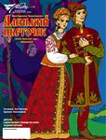
У купца было три дочери, и пообещал он им привезти из дальних стран подарки. Но где найти то, что пожелала младшая из сестер? В какой земле растет Аленький цветочек, и какие опасности подстерегают там наших героев? Об этом и не только вы узнаете из нашего спектакля.
Для детей от 6 до 12 лет
Режиссер-постановщик – Олег Толоченко

М. Бартенев, А. Усачев

Страсти по Насте
весенняя петрушка
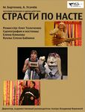
На праздничной ярмарке красавица Настя и работящий парень Сеня влюбляются друг в друга. Но оказавшийся на площади глупый генерал сам не прочь посвататься к Насте. Он просит Колдунью сделать так, чтобы девушка полюбила его. Для этого Колдунье приходится превратить Настю в дурочку. Сеня готов сделать все, чтобы Настя стала прежней. Но для этого ему требуется найти в сказочной стране волшебное яйцо. Что может помочь простому парню попасть в сказку и совершить в чудо?
Режиссер-постановщик – Олег Толоченко

МАУ «ТЕАТР ЮНОГО ЗРИТЕЛЯ «ДИЛИЖАНС»
(пр-т Степана Разина, 93, 34-53-72, 32-36-90)

ПРЕСС–КОНФЕРЕНЦИЯ
15 сентября в 15:00 состоится пресс-конференция, посвящённая премьере детской музыкальной сказки «Об Иване крестьянском сыне, Ненаглядной Красоте и Кощее Бессмертном», открывающей XXIV театральный сезон ТЮЗ «Дилижанс».

В программе:
- презентация нового спектакля, встреча с участниками и кураторами проекта,
- планы театра на первое полугодие 2015 года.

Краткая информация о премьере:

Уникальный спектакль основан на драматургических произведениях и стихах поэта серебряного века, нашего земляка Александра Ширяевца, близкого друга Сергея Есенина. Инициатор проекта - благотворительный фонд «Духовное Наследие» имени С.Ф.Жилкина.
В масштабной постановке наряду с профессиональными актёрами театра «Дилижанс» участвуют талантливые ребята, прошедшие кастинг весной 2015 года. На протяжении нескольких месяцев под руководством опытных наставников они постигали азы актёрского мастерства, хореографии и вокала, разучивали замысловатые танцевальные номера и сложные вокальные партии, учились работать в команде.
Некоторые юные актёры уже принимали участие в театральных и музыкальных проектах, вызвавших широкий резонанс в городе. Даниил Непомнящий и Георгий Казаков, которым достались главные роли, уже успели оставить звёздные следы не только в «Дилижансе», но и в Тольяттинской филармонии и ДКИТе. Луиза Шустова, Алёна Куценко и Лиза Лабодина запомнились по детскому мюзиклу «Волшебник Изумрудного города».
Композитор спектакля - Виктор Мартынов, режиссер-педагог - Ирина Храмкова, хореограф - Румия Ткаченко, преподаватель по вокалу - Людмила Суворова (руководитель Детского Музыкального Театра «МАГиЯ» из ДМШ№4), автор оригинальных декораций – Ольга Зарубина. Афишу спектакля готовят ученики Детской художественной школы им. Марка Шагала.

Готовится к премьере спектакль «Плаха» по повести Ч.Айтматова

В театре идёт активная подготовка к премьере спектакля, ставшего победителем шестого фестиваля «Премьера одной репетиции». В основе оригинальной постановки лежит поэтическое переложение одноимённого романа Чингиза Айтматова, выполненное актёром театра «Дилижанс» Петром Зубаревым. Спектакль строится на использовании живой этнической музыки. Премьерные показы состоятся 15, 16, 17, 18 и 23 октября.

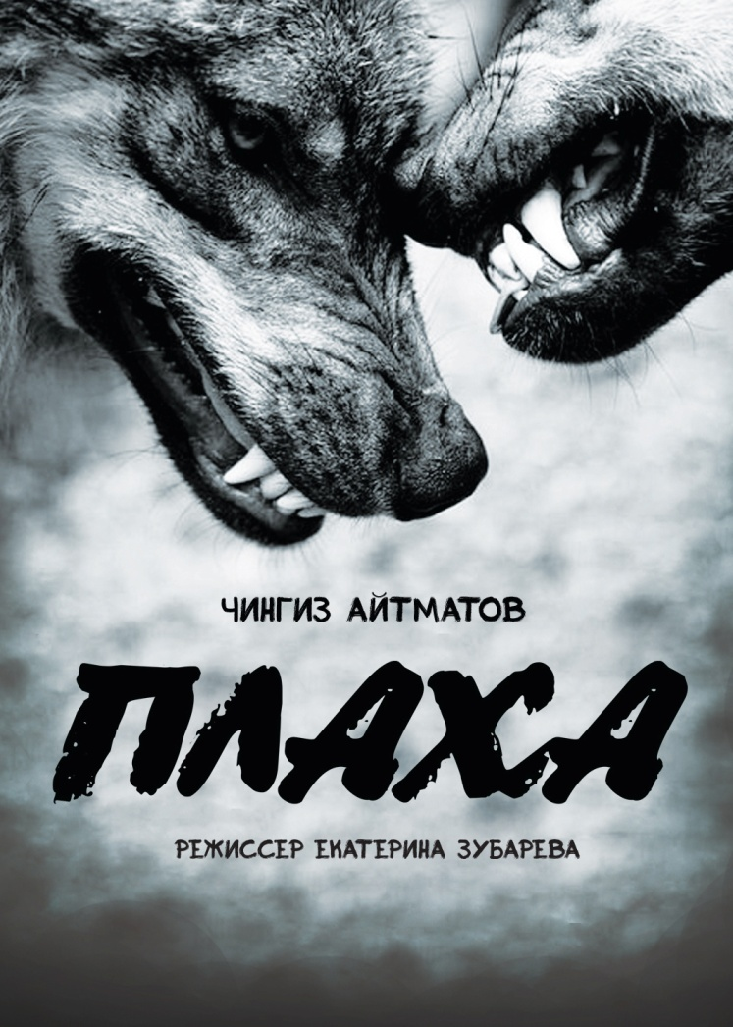
«Плаха» 12+
Чингиз Айтматов
Переложение на стихи: Пётр Зубарев
Жанр: драма

«…Дымы творящие,
Думы творящие,
Долю творящие.
Я всего лишь крылатая птица
В этой стае летящей,
Лечу и плачу,
Лечу и плачу,
Лечу и плачу…»

Отношения в волчьей стае, отношения в человеческой стае охотников на отстреле волков – это лишь две темы, раскрытые Чингизом Айтматовым.
Талантливая и успешная, актриса и педагог, режиссёр с неординарным мышлением Екатерина Зубарева представляет свою новую работу, в которой ритм барабанов и ритм сердца попадают в такт.
Продолжительность: 1 ч.

Информация по премьере новогодней сказки (декабрь 2015)

«За тридевять земель» 0+
Жанр: мюзикл
Весёлый музыкальный спектакль по мотивам русских народных сказок. Волшебство и чудеса, козни Бабы Яги и Кощея Бессмертного, победа добра над злом, торжество дружбы и любви. Перед началом представления – интерактивная программа с Дедом Морозом, Снегурочкой и сказочными персонажами.

МБУИ ТЕАТР КУКОЛ «ПИЛИГРИМ»
(площадь Свободы, 2, тел. 28 20 82)
.
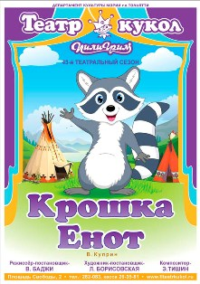
12 сентября муниципальный театр кукол «Пилигрим» открывает новый 43-й театральный сезон премьерой спектакля «Крошка Енот» В.Куприн) 0+
Начало: в 10.30 и 12.30.
Режиссёр-постановщик спектакля – Валерий Баджи (Москва), художник-постановщик – Любовь Борисовская (Самара), композитор – Эдуард Тишин.
Маленькие зрители вместе с Крошкой Енотом отправятся в увлекательное путешествие по ночному сказочному лесу к большому и, как казалось Енотику, таинственному пруду.
По пути Крошка Енот познакомится с новыми друзьями и узнает, как стать большим и храбрым . А самое главное , он поймёт, что на добро и улыбку тебе всегда ответят тем же – добром и улыбкой.

МБУИК «ТОЛЬЯТТИНСКАЯ ФИЛАРМОНИЯ»
(ул. Победы, 42, заказ билетов по т. 222 - 600 и на сайте www.filarman.ru,
тел. 26-21-93,нач. службы продвижения концертов Мария Сидлер)

Ярмарка-продажа абонементов нового концертного сезона 2015-2016

Время проведения: 13 сентября, воскресенье, 11.00
Только 13 сентября:
- бесплатный концерт коллективов и солистов филармонии
- розыгрыш призов для всех, кто купил абонементы в этот день
Только три дня — 13, 14, 15 сентября — на все абонементы скидка 20%
Во всем мире посещение концертов классической музыки – дорогое удовольствие. Но мировая практика выработала для ценителей искусства удобную форму посещения концертов по абонементам, состоящим из 3-5 программ, объединённых общей идеей.
Традиционно филармонические слушатели приобретают места в концертном зале до наступления нового концертного сезона.
Абонемент — это:
- Экономия времени: всего один визит в кассу.
- Планирование времени: даты концертов известны заранее — это ваш личный музыкальный мини-сезон!
- Комфорт: постоянное место в зале.
- Престижность: качественная музыка — удовольствие для избранных
Подробнее об абонементах на сайте www.filarman.ru

Абонементы нового сезона 2015-2016
Для детей
№1 «Классика — детям»
№2 «Сказочные узоры»
№3 «В гостях у джаза»

Для поклонников классики
№4 «Классика на бис»
№5 «Солист + оркестр»
№7 «Музыкальная сборная России»
№9 «Steinway-вечера»
№15 «Виват, оркестр!»

Для поклонников фолка и этно
№6 «Душа России»
№13 «World music»
№20 «Народная мозаика»

Для поклонников джаза
№10 «Шоколадный JAZZ»
№11 «Персона в джазе»
№16 «Праздничный»

Для поклонников вокала
№8 «Романс и не только»
№18 «В союзе звуков, чувств и дум»

Для поклонников гитары
№12 «Виртуозы гитары»

Для всей семьи
№14 «Звезды театра и кино»
№17 «Рожденные в СССР»
№19 «Литературные четверги»

МАУ «ДВОРЕЦ КУЛЬТУРЫ, ИСКУССТВА И ТВОРЧЕСТВА»
(ул. Юбилейная, 8, 35-28-76 - касса)

Концерт Елены Ваенги (16+)
Время проведения: 7 сентября в 19.00 (Большой зал)
Концертирует певица с девятнадцати лет. Она является лауреатом Санкт-Петербургского конкурса «Шлягер года 1998» с песней «Цыган», «Достойная песня 2002». Настоящая популярность пришла к певице в 2005 году с выходом альбома «Белая птица», в котором было много хитов: «Желаю», «Аэропорт», «Тайга», «Шопен» и заглавная композиция, на которую вышел клип. В 2009 году Елена Ваенга получила свой первый «Золотой граммофон» за песню «Курю», в 2010 — второй, за песню «Аэропорт».
Елена Ваенга — тонкая, художественная, мечтательная и романтичная натура. Музыкальная одарённость, природный темперамент, трудолюбие, жизнерадостность — всё это составляющие её жизни и творчества… Несмотря на внешнюю хрупкость и молодость, за спиной у этой очаровательной девушки богатая творческая биография и не такая уж простая человеческая судьба. Жанр, в котором работает певица, с большим трудом определяет даже она сама: «На 50 процентов это фолк-рок, есть старинные баллады, городские романсы, шансон. Но границы между ними провести почти невозможно.» В репертуаре певицы — собственные песни, старинные и современные романсы, баллады и народные песни, а также песни на стихи классиков, таких, какСергей Есенин и Николай Гумилев. Каждый концерт
Елены уникален и состоит из новых песен и песен, ставших хитами. Главное - всегда живой звук!
Билеты 900-3500 руб.

Дополнительная информация по тел. 35-68-76, отдел продвижения и маркетинга ДКИТ.

ОАО «ДК «ТОЛЬЯТТИ»
(бульвар Ленина д. 1, телефоны для справок: касса 26-04-32, администраторы 26-94-48)

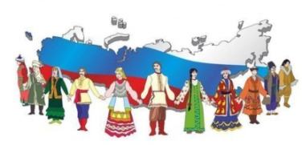 | 12 сентября  12:00  Вход бесплатный | День дружбы народов Тольятти  Первый ежегодный городской праздник при поддержке Администрации Самарской области, Мэрии и Думы г.о. Тольятти, ДК «Тольятти» имени Н.В.Абрамова. Организатор: Русский Культурный центр.  В программе праздника народные игры для детей и взрослых, праздничное выступление певческих ансамблей Национальных культурных центров.

МБОУ ДОД ДЕТСКИЙ ДОМ КУЛЬТУРЫ
(ул. Свердлова, 51, Ефимова Елена, 37-50-35, www.ддк-тольятти.рф)

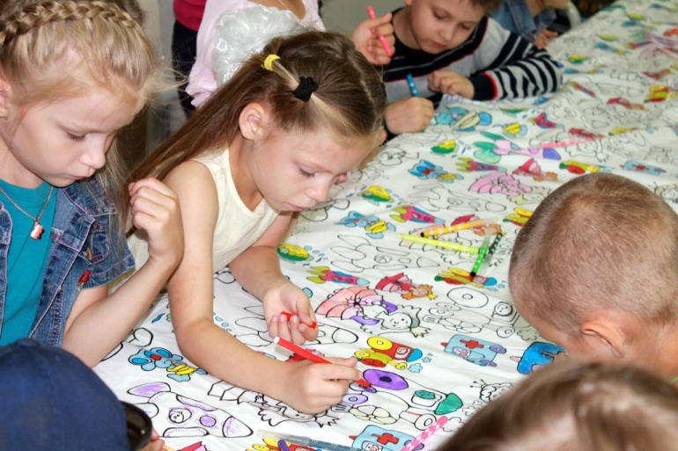
28 августа в Детском Доме культуры (ул. Свердлова, 51) состоялся Праздник замечательных наук для детей, которые состоят на сопровождении в Центре социальной помощи семье и детям Автозаводского района.
Вниманию ребят была представлена развлекательная интерактивная программа, в рамках который каждый ребенок имел возможность проявить себя в разукрашивании сказочных персонажей, участии в выполнении заданий на интерактивной доске и анимашках .
Ребят с наступающим Днем знаний поздравили коллективы ДДК (Образцовая вокальная студия «Мелодия», Образцовый ансамбль танца «Счастливое детство», Ансамбль народной песни «Прялица»)
Из 106 семей пришедших на праздник, ни один ребенок не ушел без позитивного настроения и подарка, которые заботливо вручили сотрудники Центра «Семья».

1 сентября в ДДК с 9 до 13 часов состоялся праздничный марафон, посвященный Дню знаний. Для учеников 1-3 классов 70, 72, 74, 87 школ была представлена концертно-развлекательная программа «Энгри-бум и День замечательных наук». Энгри-аниматоры ДДК поздравляли и развлекали школьников, вспоминая буквы, числа, правила поведения в школе и даже вместе танцевали. А учащиеся коллективов ДДК радовали своими выступлениями и учителей и школьников.
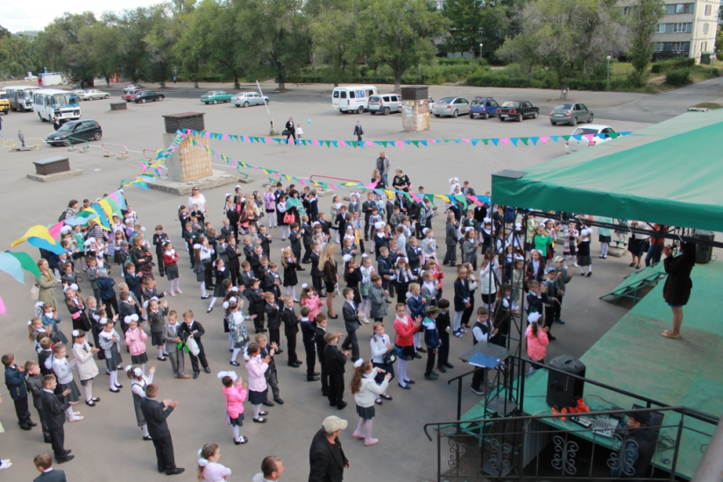
Для ребят постарше из 51 лицея и школы № 90, устроили настоящую дискотеку. Современные хиты и модные клипы всем подняли настроение, а желающие приняли участие в играх и конкурсах.
Были задействованы все площадки ДДК: концертный зал, фойе, площадь со сценой на улице. Везде звучала веселая музыка, детский смех и царило праздничное настроение.
Детский Дом культуры поздравляет всех с началом учебного года и желает больших творческих успехов.

МБУК «ТОЛЬЯТТИНСКИЙ ХУДОЖЕСТВЕННЫЙ МУЗЕЙ»
(б-р Ленина, 22 (правое крыло), заведующая экспозиционно-массовым отделом Гусева Наталья Николаевна, 48-20-89, 40-30-98, kartgal@mail.ru, http://www.thm-museum.ru,
в социальных сетях: vk.com/togliatty.art.museum; www.facebook.com/thmmuseum;
режим работы музея: вт., ср., пт. с 10.00 до 18.00, четверг с 10.00 до 19.00,
суббота, воскресенье с 10.00 до 17.00, понедельник - выходной)

«Рене Магритт. Вероломство образов»
выставка цветных литографий из частной европейской коллекции.

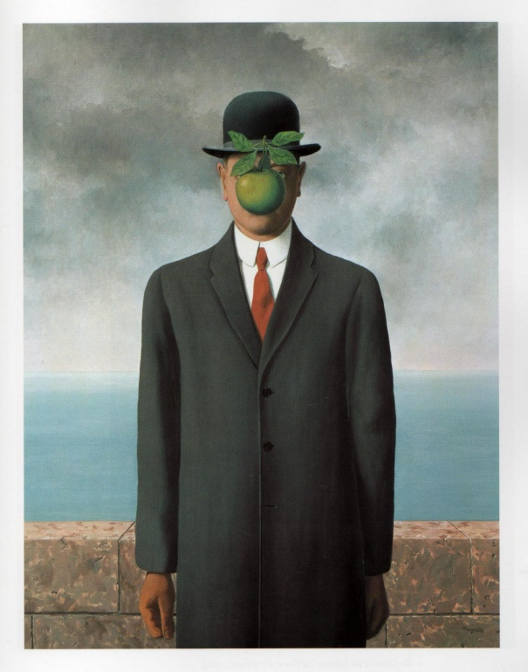
Время проведения: до 4 октября
6+
Бельгийский художник-сюрреалист Рене Магритт – один из самых загадочных мастеров XX века, работавший в одно время с такими прославленными живописцами как Сальвадор Дали, Хуан Миро, Макс Эрнст.
«Видимое таковым не является», – провозгласил Рене Магритт, предлагая зрителю ответить на вопрос: что будет, если соединить вместе яблоко и венецианскую маску? Паровоз и камин? Облако и дверь?
48 цветных литографий мастера из частных европейских коллекций, представленные на выставке, проходящей с 21 августа по 4 октября в Тольяттинском художественном музее, побуждают нас к размышлению о парадоксальном устройстве мироздания.
Ведомые художником, мы попадаем в созданный им мир, где Магритт, словно волшебник, одним движением руки меняет сущность предметов, заставляет камни летать, останавливает время. Трубка, которая таковой не является, ночная улица под голубым небом и таинственный мужчина в шляпе-котелке… эти образы стали знаковым явлением в культуре XX века.
Не упустите удивительную возможность побродить по таинственному саду иллюзий Рене Магритта в тени догадок и воспоминаний под легким флером волшебства!..

Стоимость входного билета:
взрослый – 250 руб., студенты, пенсионеры, школьники – 150 руб.,
групповой – 220 руб. / 120 руб.

«Страна чудес» - выставка авторской куклы.
Время проведения: до 4 октября
0+

Вы думаете, что куклы могут интересовать только детей и в них играют только маленькие девочки? Тольяттинский художественный музей приглашает вас посетить выставку авторской куклы «Страна чудес», на которой вас ждет удивительное открытие. Перед гостями музея предстанут работы, которые смело можно назвать произведениями искусства и предметами коллекционирования.
Создание этих удивительных экспонатов, сложный и кропотливый процесс, синтезирующий в себе различные виды искусства. Ведь кукольным мастерам, в своем творчестве, приходиться выступать в качестве художников, дизайнеров, декораторов, модельеров, скульпторов, а порой и архитекторов. Как результат, рождение образных, психологически наполненных произведений, способных не только стать украшением самого изысканного интерьера, но и расположить к философским раздумьям и обобщениям. Наравне с другими пластическими искусствами, авторская кукла дарит сильный эмоциональный заряд, развивая тем самым эстетическое восприятие человека.
Выставка авторской куклы «Страна чудес» в Тольяттинском художественном музее пройдет уже в четвертый раз. В этом году в экспозиции можно будет увидеть не только новые произведения кукольных мастеров Поволжья, но и текстильные панно, созданные участниками и победителями различных конкурсов в России и за рубежом в технике пэчворк от Ассоциации мастеров лоскутного шитья России (г. Москва). Гости музея смогут также увидеть гобелены и батики студентов кафедры «Дизайн Художественного текстиля» Тольяттинского техникума технического и художественного образования, экспонаты из коллекции режиссера театра «Ровесник» - Натальи Сергеевны Ходовой, куклы из коллекций Ольги Жарковой, Натальи Дудиновой, Надежды Кондратьевой, Ирины Борисовой и Натальи Деревянко. Стены выставочных залов украсят графические работы Ольги Коноваловой.
Впервые, в рамках выставки, Тольяттинский художественный музей при поддержке Попечителя музея – Ирины Владимировны Борисовой и Творческой студии «Страна чудес» проведет региональный конкурс авторской куклы «Мишка в стране чудес».
На протяжении все выставки гостей музея ждут профессиональные мастер-классы по созданию авторской куклы из папье-маше, войлока и других материалов.

"Папье-маше. Материал бесконечных возможностей”-
серия мастер-классов по созданию авторской игрушки.

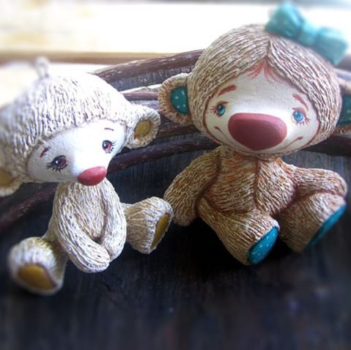

12+
В рамках выставки авторской куклы «Страна чудес» Тольяттинский художественный музей приглашает всех желающих, новичков и профессионалов, на серию мастер-классов «Папье-маше. Материал бесконечных возможностей». Вместе с художницей, дизайнером, кукольным мастером – Ксенией Шалай, своими руками вы сможете создать маленькое чудо.

13 сентября в 14.00
«Воплощение образа в реальность»

- Воплощение фантазии в реальность (работаем над формой и образом игрушки);
- Работа с папье-маше;
- Изготовление волос и одежды в технике пропитки.

Рекомендуемые материалы: наждачная бум. N1800, папье - маше масса или самоотвердивающий пластик белого цвета, синтетическая кисть N6, клей столярный ПВА, стеки (дерево, пластик, метал, маникюр), нитки ирис белые, белая х/б ткань, кружево.

20 сентября в 14.00
«Детали»

- Многослойна роспись куклы;
- Сборка изготовленных деталей;
- Завершающая работа над образом.
Сборка изготовленных деталей, многослойная роспись, завершающая работа гад образом.
Рекомендуемые материалы: наждачная бумага N1800, акриловые краски, плоскогубцы, синтетическая кисть N6, 1, 00. палитра, клей «Момент» или клей для потолочных плинтусов, обрезки кружева, лент, шерсть для валяния.

Стоимость билетов на каждый мастер-класс - 200 руб.

"Птичка-невеличка”-
мастер-класс лоскутного шитья Натальи Сухоруковой.

27 сентября в 14.00
12+
Пэчворк как вид рукоделия возник скорее от недостатка тканей, чем от широты интересов рукодельниц. Однако же, уже через некоторое время те же самые девушки и женщины, которые вынуждены были выдумывать способ латать одеяла и покрывала, стали использовать лоскутную технику для создания непередаваемо красивых и, как сказали бы сегодня, эксклюзивных вещей.
Со временем это утилитарное занятие из бытовой необходимости превратилось в вид декоративно-прикладного искусства. Мастерицами разных стран были разработаны различные технологии изготовления лоскутных изделий и придумано множество узоров.
После того, как пэчворк вышел за рамки утилитарного применения, его использование стало практически универсальным. В интерьерном декоре лоскутное шитье начало применяться для изготовления мебельных чехлов, оконных занавесей, половиков, настенных панно. В технике пэчворк стало модно изготавливать одежду и различные аксессуары. Сегодня пэчворк является одним из направлений арт-дизайна. Узоры лоскутного шитья используются для оформления интерьеров, как частных, так и общественных помещений, в издательской отрасли, в мебельном производстве и в виде способа декорирования арт-объектов, начиная от корпуса мобильного телефона и заканчивая росписью городского транспорта.
Тольяттинский художественный музей приглашает всех желающих на мастер-класс победителя Губернского фестиваля самодеятельного народного творчества «Рожденные в сердце России», мастера лоскутного шитья – Натальи Сухоруковой. Участники мероприятия, под руководством мастера смогут создать оригинальный подарок, который станет украшением любого интерьера - игрушку «Птичка-невеличка».
Материалы для изготовления «Птички-невелички» предоставит мастер. Необходимо принести только иглы и ножницы.

Стоимость билетов на каждый мастер-класс – 250 руб.

«МОЙ ГОРОД ТОЛЬЯТТИ»
выставка детских рисунков из фондов Тольяттинского художественного музея
(бульвар Курчатова, 2, выставочный зал МБОУ ДОД ДШИ «Лицей искусств»,
тел. для справок: 32-00-25, 32-07-21)

Время проведения: до 30 сентября
0+

Ну вот, уже Волга, и ехать недолго,
Запахло сосною, и тут перепутать нельзя.
Ты видишь, приятель, вот это - Тольятти,
Вот это мой город, а здесь и любовь, и друзья.

О. Митяев «О Тольятти»

Тольятти – административный центр Ставропольского района и один из крупнейших городов Самарской области, расположенный прямо напротив живописнейших Жигулевских гор.
Этот левобережный волжский город имел все шансы стать типичным представителем тихих провинциальных «поселений», известных, разве что, его коренным жителям. Однако сегодня Тольятти известен не только в России, но и за ее пределами. И тому есть несколько причин.
Первая – АвтоВАЗ, который, по сей день остается одним из крупнейших автомобильных заводов России и позволяет Тольятти носить гордое название автомобильной столицы.
Вторая – численность населения (согласно статистическим данным Тольятти является самым крупным нестоличным городом России – город-субмиллионер, где на сегодняшний день проживает порядка 720 000 жителей).
Третья – талантливые тольяттинцы, принесшие городу мировую известность: Алексей Немов, Виталий Гройсман, Илья Брызгалов, Александр Герунов.
И, наконец, четвертая – богатая история, овеянная множеством тайн и легенд.
Этому удивительному городу посвящена выставка детского рисунка «Мой город Тольятти».
На выставке представлено 60 детских работ, созданных в период с 1995 года по 2005 год. Многие из них экспонируются впервые. Все произведения, которые можно увидеть на выставке «Мой город Тольятти» отобраны из конкурсов международного детского художественного творчества «Радужка» прошлых лет. Этот конкурс проходит в Тольяттинском художественном музее каждые два года, начиная с 1997 года.
Юные тольяттинцы показали город с разных сторон – как огромный мегаполис с высотками и широкими дорогами – «Ночной Тольятти», «Тольятти – мой город родной», «Мой город», как столицу Российского автопрома – «Гонки в Автограде», «Новая Лада – это мощь», «Город автомобилестроителей», как старинный городок с деревянными домами и церквями – «Осень в Ставрополе-крепости», «Закат. Ставрополь-на-Волге», «Осень в Жигулях», как город мечты – «В будущем», «Уолд Дисней в Тольятти», «Вороны в зимнем городке», и, конечно же таким, каким мы видим Тольятти каждый день – «Сумерки», «Город и люди», «Небо, море, яхты».
Ребята изобразили Тольятти таким, каким они го видят или хотят видеть. Это на удивление многокрасочный, наполненный людьми и машинами город. Каждая из представленных на выставке работ создана с любовью. Хочется надеяться, что все тольяттинцы относятся к своему городу также тепло и трепетно.

МБУК «ТОЛЬЯТТИНСКИЙ КРАЕВЕДЧЕСКИЙ МУЗЕЙ»
(б-р Ленина, 22, отдел по связям с общественностью: (8482) 48-55-63 Борисова Светлана Михайловна, http://www.tltmuseum.ru, Странички в социальных сетях: https://www.facebook.com/tkmuseum, https://vk.com/tltmuseum)

Интеллектуальный турнир «Музейная среда»
Время проведения: 9 сентября с 18.00 до 21.00.

Мы приглашаем команды принять участие в первом музейном интеллектуальном турнире «Музейная среда». «Музейная среда» - это игра, соединившая в себе принципы известных телевизионных игр «Что? Где? Когда?», «Брейн-ринга» и «Ночи в музее».
В играх первого сезона будут участвовать 6 команд, каждая – максимум из 6 человек. Не возбраняются зрители и болельщики.
В качестве тематического пространства для вопросов игры выступают история края, история города, люди города, музейные экспонаты. Ответы игры основываются как на знании фактов, так и аналитических выводах, сопоставлении базовых сведений. Для погружения в среду Игры будут проходить в залах музея.
ПЕРВАЯ ИГРА ПЕРВОГО СЕЗОНА «Музейной среды» начнется 9 СЕНТЯБРЯ 2015 г. К участию мы приглашаем 6 команд. Собирайте команду и записывайтесь. Оргвзнос – 200 руб. с человека за игру.
Партнеры: Тольяттинский художественный музей, Парковый комплекс истории техники им. К. Г. Сахарова.

Мастер-класс «Специфика культурного наследия Ставрополя-Тольятти. Самоидентификация горожанина в «Городе Будущего»
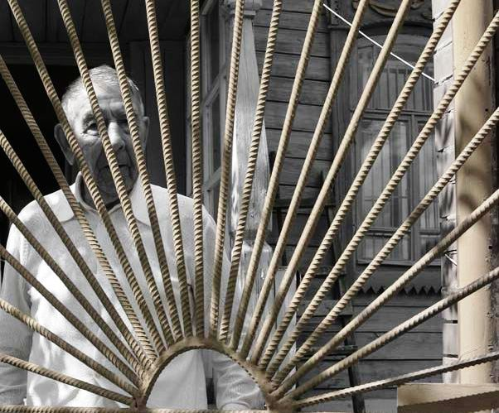
Время проведения: 9 сентября с 18.00 до 21.00.

На музейной мастерской предполагается установление эмоциональной связи горожанина с ближайшими предками – жителями «старого» и «нового» города, а также с личностно значимым образом «нового города» и «старого»(мира). Творческому процессу будет предшествовать вводная аналитическая видео-лекция о специфике города как ценностной модели эпохи (доиндустриальной и индустриальной, в которой состоялись три рождения Ставрополя-Тольятти), на основании документального фонда музея.
Куратор Мастерской – Любовь Черняева, зав.сектором проектной деятельности Тольяттинского краеведческого музея, психолог, арт-терапевт, член Ассоциации психотерапевтов и психологов Тольятти, руководитель проектов актуализации культурного наследия территории «Культурная картография», «Редкий книжный десант».
Запись на мастер-класс по тел. (8482)485563, e-mail: tkmuseum@mail.ru)

Новая музейная экспозиция «20 век: Ставрополь-Тольятти»

Время проведения: до конца года.

Новая историческая интерактивная экспозиции «20 век: Ставрополь-Тольятти», рассказывает о самом ярком и насыщенном периоде в жизни города, моменте превращения провинциального Ставрополя в промышленный Тольятти - времени противоречивом и бурном, на которое пришлись и величайшие потрясения: смена государственного строя, голод, войны, и период бурного развития, великих строек и больших надежд. Это время юности нашего с вами города. Благодаря современным технологическим решениям экспозиционного пространства, медиааттракционам и «секретным» комнатам посетители смогут стать участниками важных исторических событий: революции, гражданской и Великой Отечественной войны, строительства ГЭС, переноса города на новое место. Они смогут листать документы, изучать фотографии, проводить исторические «расследования».
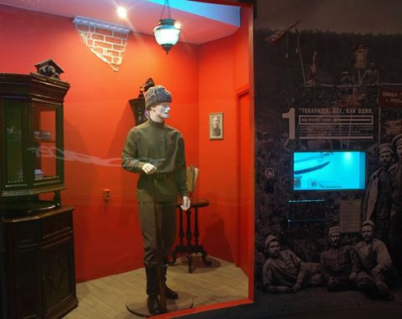
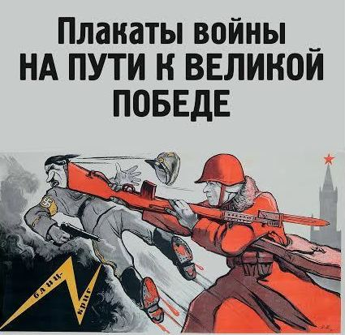
Выставка «Плакаты войны. На пути к Великой Победе»

Время проведения с 1 сентября.

Это совместный проект ОАО «Альфа-Банк», газеты «Комсомольская правда» при поддержке Государственного центрального музея современной истории России. На выставке перед посетителями предстанет интереснейшее собрание отсканированных цветных копий плакатов военного времени. Каждый из плакатов посвящён определённому событию истории Великой Отечественной войны.

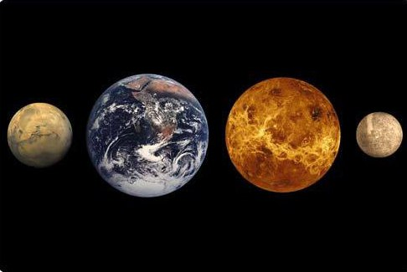
Цифровой планетарий в музее

Время проведения: до 30 сентября.

Планетарий демонстрирует динамичное космическое шоу. Сам купол является экраном и создает панорамный обзор, вызывая эффект присутствия, где каждый оказывается в центре событий. Наши зрители смогут узнать о созвездиях, в деталях рассмотреть неизвестные галактики и «улететь» дальше к неизведанным мирам. Путешествие длится около получаса, но впечатление от познавательного и насыщенного эмоциями полета не отпускает публику и за пределами планетария. Расписание сеансов и описание программ узнавайте по тел.48-55-62.

Выставка «День Победы»

Время проведения до 31 декабря.

В Тольяттинском краеведческом музее в рамках 70-летия Победы в Великой Отечественной войне состоится открытие выставки «День Победы» - знакомство с историей праздника Победы Советской армии и советского народа над нацистской Германией в Великой Отечественной войне 1941-1945 годов. Как возник этот день, когда он стал отмечаться повсеместно и, конечно же, как и в каком году проходили первые парады Победы в нашем городе Ставрополь-Тольятти.

Выставка «Геологическая история края»
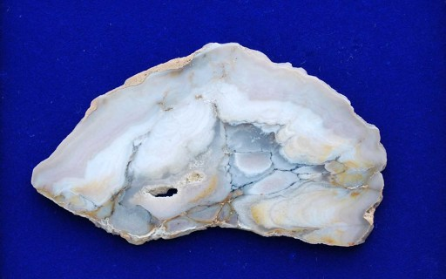
Время проведения до 31 декабря.

(в рамках экспозиции «Природа. Город.Человек»). Здесь представлены геологические и палеонтологические образцы, иллюстрирующие процессы развития органического мира, начиная с архея (около 3 миллиарда лет назад) - практически до наших дней (причем только на территории Самарской области). Обратите внимание: у нас представлены ВСЕ геологические эпохи, которые оставили свои отложения в нашем регионе. Гордость экспозиции – коллекция уникальных волжских агатов во всем их разнообразии.

Выставка «Тот самый Поляков…»

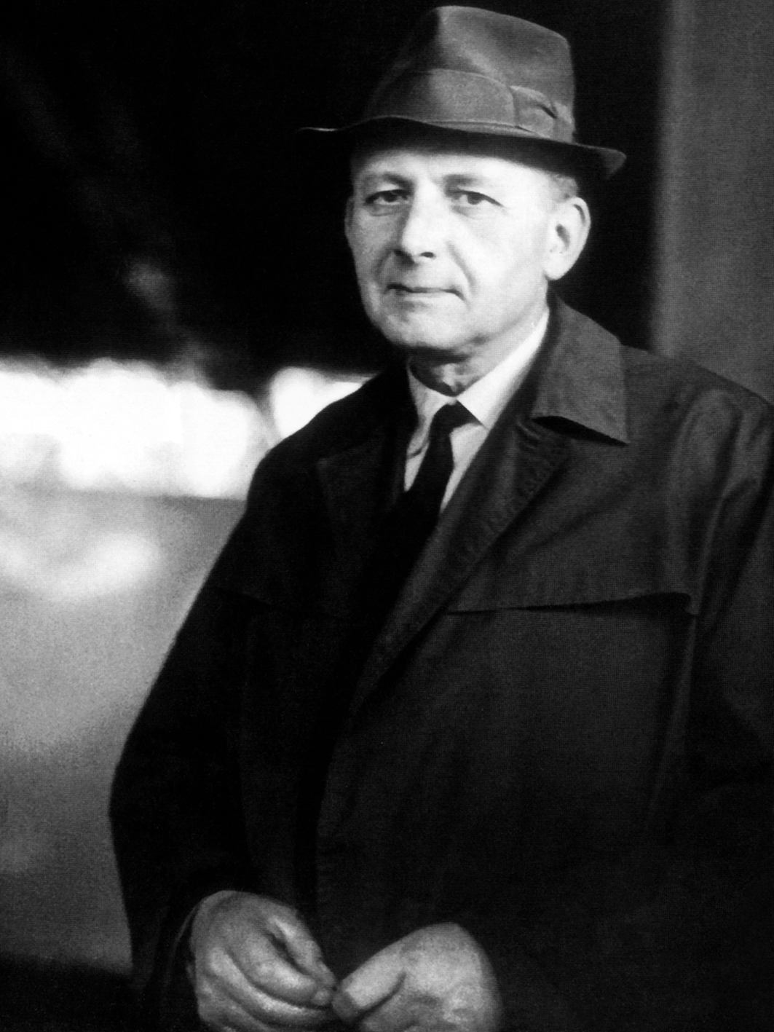
Время проведения: до 30 сентября.

Выставка «Тот самый Поляков…», посвящена 100-летию со дня рождения выдающегося человека – Виктора Николаевича Полякова.
Первый генеральный директор ВАЗА, министр автомобильной промышленности СССР, выдающийся организатор отечественного машиностроения, Почетный гражданин Тольятти и Самарской области – это все Виктор Николаевич. На выставке сделан акцент на особенности мироощущения В.Н. Полякова – работа, которая для него является главной, детали которой его занимают, тревожат и радуют; дом – лишь передышка для новых свершений. Все время вперед, все время в напряженном труде.

Интерактивная программа «Дерево в городе»

Время проведения: до конца года.

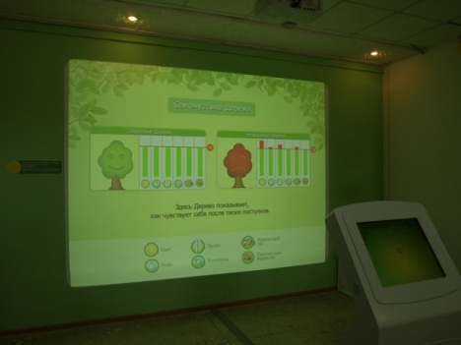
Современная эко-образовательная программа «Дерево в городе». Посетитель увидит живые процессы внутри Дерева (в корнях, стволе, кроне), которые скрыты от человека в повседневной жизни. Каждый поступок человека в отношении Дерева будет вызывать «ответ» Дерева (изменение процессов внутри его системы) и, соответственно, изменение окружающей среды и самочувствия людей в ней. Кроме оценки собственного поведения, посетитель будет познавать азы науки экологии, он научится определять в Тольятти деревья, которые живут здесь тысячелетия, и привезенные из других мест виды. Различать деревья по листве и плодам, узнавать продолжительность их жизни, правильно выбирать деревья для теневой и солнечной стороны, для посадки около дороги и во дворе, распознавать самочувствие Дерева и помогать ему.

Тематические занятия в выходные дни:

Время проведения: 12 сентября в 13.00
«Тайны каменных страниц» – рассказ о геологической истории нашего края. Для детей 10-16 лет.

Время проведения: 13 сентября в 13.00
«20 век: Ставрополь-Тольятти» – знакомство с историей нашего города с 1917 по 1960 годы. Вы сможете стать участниками ярких событий этого времени, прикоснуться к предметам, перелистать документы, провести своё историческое расследование. Для детей 10-16 лет.

По запросу сферы туризма музей повторит мастер-класс по «укоренению» тольяттинца в «городе без корней»

В Музейную среду 9 сентября с 18.00 до 21.00 Тольяттинский краеведческий музей приглашает тольяттинцев на мастер-класс «Специфика культурного наследия Ставрополя-Тольятти. Самоидентификация горожанина в «Городе Будущего».
На музейной мастерской предполагается установление эмоциональной связи горожанина с ближайшими предками – жителями «старого» и «нового» города, а также с личностно значимым образом «нового города» и «старого» (мира). Творческому процессу будет предшествовать вводная аналитическая видео-лекция о специфике города как ценностной модели эпохи (доиндустриальной и индустриальной, в которой состоялись три рождения Ставрополя-Тольятти). Презентация основана на документальном фонде музея. Куратор Мастерской – Любовь Черняева, зав.сектором проектной деятельности Тольяттинского краеведческого музея, психолог, арт-терапевт, член Ассоциации психотерапевтов и психологов Тольятти, руководитель проектов актуализации культурного наследия территории «Культурная картография», «Редкий книжный десант».
Запись на мастер-класс по тел. (8482)485563, e-mail: tkmuseum@mail.ru).
Стоимость билета на программу «Музейной среды» 130 рублей.

Приложение
Фото Андрея Холмова, сделано в экспедициях в частный сектор («старый город») Тольятти в 2004 г. в рамках проекта Тольяттинского краеведческого музея «Время собирать Аз-Буки» (руководитель проекта – Л.Черняева).

Подробнее в ссылках:
Музей о специфике культурного наследия Ставрополя-Тольятти.
1 фаза – Мастерская по «укоренению» современного человека в «городе без корней» на международной конференции (самоидентификация в связи с памятью места):
http://www.tltonline.ru/news/2015/05/20/toljattinskij_muzej_uchastvoval_v_mezhdunarodnoj_nauchno_prakticheskoj_konferencii

2 фаза – Мастерская по «укоренению» (установление эмоциональной связи с предком – жителем «старого» и «нового» города, с образом «старого» и «нового» города) для членов Ассоциация психотерапевтов и психологов Тольятти:
http://tltmuseum.ru/news/1110-pochemu-my-ostaemsya-v-tolyatti-razmyshlyali-gorozhane-vmeste-s-kraevedcheskim-muzeem.html,
http://tolyatti.pro-otdyh.ru/newsplace/8259

3 фаза - Мастерская по укоренению (связь современного человека с корневой культурой через семейную историю) для рядовых горожан:
http://www.tltonline.ru/news/2015/06/12/10_ijunja_v_kraevedcheskom_muzee_proizoshlo_ukorenenie_toljattincev_zhitelej_goroda_budushhego

Начало формы

МАУК ПАРКОВЫЙ КОМПЛЕКС ИСТОРИИ ТЕХНИКИ ИМЕНИ
К.Г. САХАРОВА
(445024 Самарская область г. Тольятти Южное шоссе , 137, тел. для справок и заказа экскурсий +7 (8482) 72-66-20, тел. кафе Технического музея +7 (8482) 72-65-92, открытая группа «Вконтакте»: https://vk.com/tehmuseum., парк работает без выходных, с 9-00 до 17-00)
С 7 сентября 2015 работает выставка «Виктор Николаевич Поляков – на фронте Великой Отечественной войны». Выставка посвящена 100 – летию со дня рождения первого генерального директора Волжского автомобильного завода – Виктора Николаевича Полякова. На выставке будут представлены фотографии и фотокопии документов личного дела инженер-майора В.Н. Полякова, из рабочего архива историка А.Е. Степанова.

МБУК «ТОЛЬЯТТИНСКАЯ БИБЛИОТЕЧНАЯ КОРПОРАЦИЯ»
(Центральная библиотека имени В.Н. Татищева, бульвар Ленина, 10, Зиновьева Ольга Николаевна, заведующая отделом инновационного развития, тел: (8482) 26-32-85 e-mail: market@cls.tgl.ru, http://cls.tgl.ru/ группа «ВКонтакте» http://vk.com/club_tbk_tlt).

В рамках Международного Дня грамотности

Центральная библиотека имени В.Н. Татищева
( б- р Ленина, 10, 26-01-17, и.о. зав. центральной библиотекой Зарубина О.А.)

Акция «Библиотека: грамотный формат»
Время проведения: 8 сентября 11.00- 19.00

Быть грамотным очень важно для любого человека, особенно для растущего и познающего этот мир, ведь многого в жизни мы добиваемся благодаря умению правильно выражать свои мысли и с уважением относиться к языку наших предков.
В этот день все желающие могут проверить свою грамотность. Библиотека предложит для этого разнообразные формы: тест – опросы, игровые программы, квесты, диктанты. В течение всего дня в отделах информационного сопровождения и художественной литературы пройдет экспресс- тестирование «Проверь свою грамотность» на знание архаизмов, неологизмов, синонимов, антонимов, правильного и уместного употребления иностранных слов. С 14.00 гостям библиотеки будет предложено принять участие в квесте «Найди свой словарь», посвященном 115 – летию со дня рождения С.И. Ожегова, автора знаменитого «Словаря русского языка». В ходе квеста участники разделятся на две команды, выберут название команды и капитана. Команды будут выполнять задания, в ходе которых им будет предложено продемонстрировать знание русского языка, смекалку и эрудицию. Придя к финишу, команды найдут свой словарь. Любители русского языка в этот день смогут поучаствовать в арт – чтении: чтении вслух рассказов К.Паустовского методом полного погружения .
Участники Гурман-шоу «Словарный запас России», познакомятся с уникальными событиями и фактами, такими так: словарный запас человека растет с практически постоянной скоростью до 20 лет, после чего скорость пополнения уменьшается, сходя на нет к 45 годам; во время обучения в школе подросток учит по 10 слов в день, к моменту выпуска из школы подросток в среднем знает 51 тысячу слов и др. Кроме того, читателям будут предложены конкурсные задания, связанные с типами словарей, авторами – составителями.
В завершении Дня грамотности в 18.00 в центральной библиотеке стартует спецпроект «Диктант в библиотеке»: образовательная акция, призванная развить культуру грамотного письма. Принять участие в написании диктанта сможет любой желающий вне зависимости от пола, возраста, национальности, уровня образования и владения русским языком. Текст диктанта (а текст будет взят из произведения писателя- юбиляра 2015 года) будет читать ведущая актриса театра «Секрет» Ольга Антипова. В проверке диктанта примут участие филологи, диссертант кафедры «Русский язык и литературы» ТГУ. Участники диктанта, получившие высокие оценки, буду награждены призами ТБК.

Справки по телефону: 26- 32 – 85 Будина Наталья Васильевна

Библиотека иностранной литературы
( Октябрьская, 1, 31-93-22, Пугачева Ирина Васильевна)

Акция «Проверь свой уровень английского»

Время проведения: 9.00 – 19.00

В рамках Международного дня грамотности пройдет онлайн - тестирование по английскому языку и рекомендации по выбору ресурсов для самообразования в рамках акции к Международному дню грамотности при поддержке лингвистических центров города. По материалам сайтов Education First Россия и языковых центров города

Справки по телефону: 31-93-22 Буцкая Ольга Олеговна

Библиотека №3 «Патриот»
( ул.Макарова, 8, 36-57-25, Платонова Наталья Васильевна)

«Знаем русский». Конкурсно - игровая программа

Время проведения: 8 сентября в 12.20
Учащихся МБОУ СШ №2 в этот день ждут игры, конкурсы, викторины, загадки, задания, которые можно выполнить с помощью словарей или компьютера: «Что означает слово это?», «Исправь ошибки», «Где поставить ударение?», «Спутанные пословицы», «Синонимы, антонимы, топонимы», «Дело в шляпе» (фразеологизмы), «Откуда слово появилось?». В заключение ребятам будет предложено проверить свои знания по русскому языку, используя интерактивную игру «Что? Где? Когда?»

Справки по телефону: 36-57-25 Платонова Надежда Васильевна

МБУК «БИБЛИОТЕКА АВТОГРАДА»
(Центральный офис, ул. Юбилейная, 8, здание МАУ ДКИТ, 35-51-29)

Книжно-иллюстративная выставка "Я - Куприн, и всякого прошу это помнить!" -145 лет со дня рождения Александра Ивановича Куприна
Время проведения: с 7 сентября
Чем пахнут ремесла Александра Куприна?..
С 7 сентября зал художественной литературы Библиотеки Автограда рассказывает удивительные, правдивые и не очень – истории о замечательном русском писателе Александре Куприне. Настоящим живым «топливом» для вдохновения и литературной деятельности Куприну служила его собственная биография, в которой так причудливо сочетались таланты богатейшей личности и его неутомимая энергия, благодаря которой Куприн попробовал в жизни более десятка профессий. Ему было о чем писать, ведь руки, взявшие перо, до этого или вместе были руками циркового актеры, борца, землемера, журналиста, учителя, рыбака, рекламного агента… Библиотекарям часто приходится вместе с книгой открывать читателю страницы биографии автора. Но эта выставка не просто завлекает занятными историями из жизни классика… Произведения Куприна, даже самые известные, любимые нами со школы, читаются совсем иначе через призму этих удивительных фактов, так порой напоминающих маленькие легенды! У них появляется собственный, неповторимый аромат, вызывающий бурю ассоциаций! Кстати, и об ароматах есть у юбиляра своя, совершенно правдивая, история.
…Современники шутили, что в Куприне было что-то "от большого зверя". Мамин-Сибиряк вспоминал: "Куприн имел одну несколько странную привычку - настоящим образом, по-собачьи, обнюхивать людей. Многие, в особенности дамы, сильно обижались..."
"Самый чуткий нос России". Так Федор Шаляпин представил однажды гостям своего друга - писателя Александра Ивановича Куприна. Некий французский парфюмер, присутствовавший на том вечере, решил вдруг устроить новоявленному гостю настоящий экзамен. Он предложил Куприну определить состав духов - последнюю разработку его фирмы. Француз явно намеревался сбить спесь с самоуверенного русского: подобное задание не всякому и профессионалу под силу. Когда экзаменуемый медленно, но уверенно перечислил все основные ароматы парфюма, француз схватился за голову: "Не понимаю! Как!? Как это может быть, что вы, человек с таким редким дарованием, можно сказать, с настоящим собачьим нюхом, - и вдруг какой-то писатель?!" Время расставило всех на свои места: имя того французского парфюмера развеялось в годах и столетиях, а Куприн сохранил все краски и запахи мира в своих изумительных произведениях. Чтобы мы и сегодня – читали и чувствовали…

Книжно-иллюстративная выставка "Все, что помним о Есенине" - 120 лет со дня рождения Сергея Александровича Есенина (1895-1925)
Время проведения: с 10 сентября
Сергей Есенин: серебро истины в золоте легенд
С 10 сентября зал художественной литературы Библиотеки Автограда открывает для читателей настоящий «банк памяти» о Сергее Есенине. 120 лет со дня рождения поэта - немалый срок хранения информации. А потому юбилейная выставка «Все, что помним о Есенине» предлагает каждому рассмотреть, взвесить и оценить наш общий «капитал»: воспоминания родных и близких поэта, друзей и писателей, свидетелей эпохи, исследователей, литературоведов и историков литературы. Подлинные сведения и факты давно смешались с легендами о Есенине. Люди сами пытались заполнить пробелы, досочинить все то, что скрыла от нас мудрая судьба. На крупицы фактов наслаивался вымысел, не искажавший, а лишь подчеркивающий, украшающий правду – подобно соринке, попавшей в раковину моллюска и ставшей там жемчужиной. По этим легендам тоже можно изучать биографию личности, докапываясь с увлечением до скупой правды. Интереснейшие свидетельства о путях становления таланта Есенина, о годах его напряженной литературной работы дали С. М. Городецкий и В. С. Чернявский, П. В. Орешин и С. Т. Коненков, И. Н. Розанов и Франц Элленс, А. К. Воронский и Вс. А. Рождественский, П. И. Чагин и В. А. Мануйлов и многие другие. Даже те особенности быта, условий жизни поэта, о которых рассказывают современники, позволяют нам полнее и лучше представить многое в творчестве поэта, придают дополнительную "стереоскопичность" тем событиям в его жизни, которые, так или иначе, отразились в его творчестве. Мы представляем вашему вниманию самые интересные книги о поэте!
В нашем «банке памяти» у каждого может быть свой счет, и не важно, большой он или маленький! Главное, что вы можете его пополнять! Прямо здесь! Берите себе, читайте!.. И пусть эта память, эти истории станут и вашими тоже!

Закрытие персональной выставки графических работ Романа Гринёва "Продолжение Романа следует..."
Время проведения: 8 сентября
Пятидесятый лист Романа…
8 сентября Литературная гостиная Библиотеки Автограда завершит художественную выставку, доцента ТГУ Романа В. Гринёва «50 листов Романа». Почти все лето стильные и в то же время удивительно трогательные картины рассказывали гостям библиотеки свои истории. С этой выставкой у посетителей Литературной гостиной действительно завязался настоящий роман! Многие зрители возвращались к полюбившимся работам, обсуждали или просто отдыхали рядом с ними. И вот роман дочитан! Финальный «пятидесятый» лист, загадочное многоточие, благодарность автору и легкая грусть расставания… Впрочем, всякое окончание – это суть начало чего-то нового! Именно на этом сошлись ректор ТГУ Михаил Криштал и автор выставки, доцент университета Роман Гринев, решив устроить беспрецедентный вечер закрытия выставки и приветствия вновь поступивших на курс Гринёва студентов художественно-графического факультета ТГУ! Необычная форма знакомства с преподавателем и введения в мир живого творчества, настоящего профессионализма и искусства! Кстати, не только для студентов, но и для всех желающих Роман Гринев подготовил собственный мастер-класс.
Наполненный творчеством вечер в приятной компании, музыка и живопись, импровизация и вдохновение – ждут всех, кто прикоснется к последней странице завершающейся части этого удивительного романа Романа Гринева!
Время проведения уточняйте по телефону 35-95-75

Презентация нового выпуска литературного альманаха "Стрежень-2015", издание ТО СПО СПР
Время проведения: 13 сентября в 16:00
«Стрежень» празднует Победу!
13 сентября в 16:00 в Литературной гостиной Библиотеки Автограда тольяттинские литераторы презентуют городу новый выпуск альманаха "Стрежень" за 2015 год, посвящённый 70-летию Великой Победы.
Члены ТО СПО СПР под руководством поэта Рассадина К.Ф. соберутся на первую встречу в новом творческом сезоне. В программе примут участие юные тольяттинцы и жигулёвские школьники, чьи сочинения и стихи о войне и Победе вошли в альманах "Стрежень-2015". Каждый автор получит экземпляр нового журнала и представит свои произведения. Музыкальные приветствия, видеоряд с уникальными документами из семейных архивов авторов сборника, бесценные воспоминания и душевная атмосфера творческого вечера объединят разные поколения, славящие победителей и скорбящие о павших героях Великой Отечественной Войны!

Презентация тематической художественной выставки "Непобедимая Россия. Подвиг сквозь время" к 70-летию Великой Победы
Время проведения: 13 сентября в 14:00
«Непобедимая Россия» о подвигах и битвах
13 сентября Дом Рерихов в Тольятти совместно с Литературной гостиной Библиотеки Автограда запускает масштабный историко-культурный проект "Непобедимая Россия. Подвиг сквозь время" к 70-летию Великой Победы.
Под единым названием тольяттинцам будет представлена художественная выставка, а также цикл встреч и экскурсий для школьников и студентов.
"Непобедимая Россия. Подвиг сквозь время: битвы Куликовская-Бородинская-Курская" включает в себя фоторепродукции картин, фрагменты литературных художественных произведений выдающихся художников, писателей, поэтов, историков-учёных, общественных и политических деятелей, письма участников событий. Выставка глубока по содержанию, современно и профессионально оформлена. Этот проект включен в программу Года Литературы департамента культуры мэрии.
Гостей презентации и первых зрителей ждет виртуальный экскурс в героическую историю страны, выступление специалистов-искусствоведов, художников, историков, преподавателей.
Оставить заявку на проведение тематической экскурсии по выставке для организованных групп можно по телефону 35-51-29.

Книжно-иллюстративная выставка из цикла «Литературный глобус» - 125 лет со дня рождения Агаты Кристи
Время проведения: с 10 сентября
Именем Королевы! Вы очарованы!
С 10 сентября зал иностранной литературы Библиотеки Автограда устраивает королевский прием по случаю 125-летия со дня рождения Агаты Кристи! Королева детектива давно и убедительно доказала, что ее власть во всем мире куда могущественнее любой монархии! В Англии книги великолепной детективщицы своими тиражами уступают только Библии и Шекспиру. Читателей библиотеки легендарная Агата приветствует со страниц всех своих многочисленных произведений – на русском и, конечно же, на английском языках. Кстати, мастерски закрученные сюжеты и талантливо рассказанные истории Агаты Кристи полюбили не только издатели и читатели, но и в равной степени – театральные подмостки, широкий экран и всепланетная армия зрителей! Количество театральных постановок по ее пьесам побило все рекорды, знаменитая «Мышеловка» не сходит со сцен Лондона с 1952 года.
А знаете ли вы, что ПИСАТЬ книги – королева детектива считала «некоролевским» делом?.. Все свои тексты она надиктовывала помощникам, которым выпало счастье быть не только первыми читателями и слушателями, но и непосредственными «писателями» историй, захвативших впоследствии весь мир.
Королева, перед которой склоняет голову даже сама Королева Англии (может быть, она склоняет ее над книгой?..)! Детективы, которые обожают даже те, кто не любит детективы! Исключительная во всем, любимая на все времена – Агата Кристи! You must read!

Медиа-выставка "Пластинки кружится диск"
Время проведения: с 7 сентября
Волшебство: пластинки, которые слушаются
С 7 сентября детско-юношеская библиотека им. В.С. Балашова, филиал №4 Библиотеки Автограда (б-р Курчатова, д.3; тел.: 32-44-30) вызывает к жизни волшебство, в завершении ХХ века уснувшее на кончике иглы проигрывателя…Библиотека ставит пластинки! Хрупкий винил, даривший людям музыку, спектакли, книги вслух и даже речи вождей, магия звучания беззвучного предмета – сегодня возвращается, чтобы современные, сросшиеся с гаджетами дети и взрослые услышали волшебство там, где привычно пользуются технологиями.
Медийная выставка «Пластинки кружится диск» - праздник самой пластинки. 105 лет назад Апрелевский завод грампластинок отправил на склад готовой продукции первые диски. Одной википедии известно, сколько их было потом, и какие рекорды било передовое производство. От той же википедии не укрылись и печальные факты постсоветской биографии Апрелевского завода, променявшего музыку на носки, пластмассу и даже производство бланков для ЕГЭ… Впрочем, сегодня это не столь важно. Сегодня снова «пластинки кружится диск»! И, словно танцующие пары, на передний план праздничной выставки выходят диски и книги, поющие и рассказывающие в унисон друг с другом. Среди пар «книга + пластинка» - сказочные дуэты, вроде «Бременских музыкантов», сказки в обложке и аудиоспектакля, или, к примеру: книга с биографией «Битлов» и пластинки с их музыкальными альбомами… На этой выставке книги, словно бы помогают пластинке, утратившей связь с современным человеком, вновь войти с ним в контакт, подружиться, открыть ему свои достоинства. Здесь книга, как неустаревающая форма, как мостик между прошлым, славно озвученным продукцией Апрелевского завода, и настоящим, превратившим звук в цифру. Дайте им шанс! Мягко опустите иголочку на нужную дорожку и прибавьте звук!..

Выставка творческого благотворительного проекта «Художники Тольятти – детям города»
Время проведения: с 7 сентября

Выставка организована для того, чтобы не только порадовать гостей Библиотеки Автограда яркими, живописными картинами художницы Марии Пьяновой, но и с доброй целью - поддержать тольяттинскую малышку Надю Нефедову. Художница Мария Пьянова, а также детская студия масляной живописи «Ирида» решили поддержать и помочь малышке, предоставив свои творческие работы для выставки. Мария Пьянова – куратор творческого проекта «Художники Тольятти – детям города». Вот что она рассказывает об истории создания проекта: «В феврале 2014 г. в наш дом постучалась беда: у моей дочери обнаружили опухоль головного мозга. Я была вынуждена обратиться к тольяттинцам с просьбой о помощи. Очень многие откликнулись, и вот сейчас девочка проходит реабилитацию, опухолевый процесс остановлен. Теперь я не могу пройти мимо просьбы о помощи. Я занимаюсь живописью, часть средств от продажи картин перечисляю в помощь тяжелобольным детям нашего города».
Если вы хотите помочь Наде Нефедовой получить шанс на полноценную жизнь, обращайтесь к организаторам проекта.

Книжно-иллюстративная выставка «От Мурзилки до Страны Чудес»
Время проведения: с 11 сентября
Мишкин «папа» Виктор Чижов
С 11 сентября детско-юношеская библиотека им. В.С. Балашова, филиал №4 Библиотеки Автограда (б-р Курчатова, д.3; тел.: 32-44-30) рассматривает со своими читателями веселые картинки! 80-летний юбилей одного из самых запоминающихся, любимых и узнаваемых иллюстраторов советской эпохи Виктора Чижова – прекрасный повод поговорить об удивительной профессии художника-иллюстратора и, рассматривая рисованные приключения любимых героев, вернуться в 70-е и 80-е годы прошлого века! Озорные ребятишки, забавные звери, целый мир рисованных персонажей, которые не только живут по законам своей сказки, но и познают мир вместе с юными читателями на страницах журналов «Мурзилка», «Весёлые картинки», «Вокруг света». А еще он придумал знаменитого олимпийского мишку, который стал сильным и добрым символом нашей страны.
На этой выставке – в первую очередь, книги, которым улыбаешься еще до того, как прочтешь историю! Иллюстрированные Чижовым произведения Драгунского, Чуковского, Михалкова, Заходера, Токмаковой и многих-многих других переиздаются и расходятся на ура и по сей день! Это классика, остающаяся с нами и нашими детьми на года и десятилетия! С ними весело, спокойно и уютно. И кажется, что без них у нас не было бы детства.
Новый историко-географический проект Библиотеки Автограда «Россия. Во времени и пространстве»
Время проведения: с 1 сентября
От Москвы до самых до окраин!..
С 1 сентября центральная Библиотека Автограда начинает «библиопробег» по России! В течение года перед читателями развернется уникальная панорама, охватывающая всю историю и географию нашего государства. Города и области в нашем проекте – это не просто точки на карте, это настоящие «порталы» в историю, помогающие узнать много нового о людях, событиях, природе, богатствах и проблемах регионов. Каждый месяц центральная Библиотека со всеми ее информационными ресурсами и читателями будет погружаться в историю одного города или области. Отправной точкой этого необычного путешествия станет, конечно же, Москва! Весь сентябрь читатели будут знакомиться с историческими фактами о Москве, главными историческими деятелями, природными и географическими особенностями региона, историческими документами и традициями народов региона. Главным «информационным носителем» в проекте выступит, в буквальном смысле, сама библиотека – прямо на стенах в фойе, залах и Зимнем саду в оригинальной форме будут представляться самые интересные сведения. Кроме того, в рамках проекта пройдут познавательные встречи, а также на сайте Библиотеки Автограда http://libavtograd.ru для всех интересующихся будет представлена информационная справка по истории Москвы, списки рекомендуемой литературы, интересные интернет-ссылки и многое другое!

Книжно-иллюстративная выставка «Последние дни Второй Мировой»
Время проведения: с 1 сентября
За несколько дней до мира
С 1 сентября зал отраслевой литературы Библиотеки Автограда постепенно завершает годовой цикл выставок, которые провели читателей по основным этапам Великой Отечественной и Второй Мировой Войны. Последние дни в преддверии мирного времени и новой эпохи, агония прежних политических систем, конец побежденного фашизма – сентябрь 1945 года был тем самым рубежом, с которого всему миру предстояло начинать новую жизнь. Воспоминания победителей и побежденных, главные события и лица, подготовка Нюрнбергского процесса в книгах, документах и фотографиях собраны на выставке «Последние дни Второй Мировой». Предрассветные сумерки новой жизни. Еще не мирная, разрушенная фашизмом Европа. И великая страна-победитель – истощенная, но не сломленная, вселяющая надежду в мир, для которого она вырвала еще один шанс у самой черной силы – фашизма, у самой страшной войны... Читаем, размышляем, помним.

Полезные книжные выставки к новому учебному году в Библиотеке Автограда!
Время проведения: с 1 сентября
Познание – путешествие по знаниям!
С 1 сентября Библиотека Автограда приглашает школьников на настоящий книжный парад полезной и необходимой литературы, без которой невозможно представить себе успешную учебу! Филиал №10 Библиотеки Автограда (ул. Революционная, д 11/33 (комплексное общежитие №3); Тел.: 37-15-96) в авангард своего парада «выводит» детские энциклопедии, книги из серии «Твой кругозор» и «Я познаю мир», занимательные пособия по астрономии, географии которые позволят расширить кругозор и станут незаменимыми помощниками ребят при подготовке к урокам.
Детско-юношеская библиотека им. В.С. Балашова филиал №4 Библиотеки Автограда (б-р Курчатова, д.3; Тел.: 32-44-30) также вместе со своими читателями собирается в школу! На наших полках – всё самое нужное и интересное, книги, для которых найдется местечко в каждом школьном рюкзаке! Впрочем, выставка «Магия знаний» может и вовсе заставить забыть об официальных учебниках!.. Собранные здесь книги способны увлечь даже самыми сложными науками и превратить познание в удивительное виртуальное путешествие!
Итак, всех любопытных и любознательных – с Днем знаний и новым учебным годом!

Художественная выставка «уЛЕТаЯ в ЛЕТо»
Время проведения: с 12 августа
Полеты по лету
С 12 августа в зале литературы по искусству Библиотеки Автограда открыта выставка живописи талантливой художницы, профессионального библиотекаря Елены Жуковской. В названии выставки – озорная амплитуда букв «уЛЕТаЯ в ЛЕТо». Простая, «легкая» тема приглашает вспомнить, что «лето – это маленькая жизнь», и что в ее завершении нам кто-нибудь обязательно предложит поделиться воспоминаниями о том, «как я провел это лето». Впрочем, для Елены Жуковской лето – вовсе не трехмесячный отрезок времени, запертый в тесном пространстве календарного года… Ее лето – от слова «летать»! Свобода и легкость, ароматы и звуки, магия движения – всё это живет и дышит в картинах Елены Жуковской! Такие разные техники, такие разнообразные сюжеты! Туманное утро, стрекот кузнечиков, пуховые головы одуванчиков, ночные прогулки, маковые поля, многоликое, переменчивое море… Тысячи миров в одном лете или тысячи лет в одном мире! Это удивительное сочетание мудрости и легкости, эта наполненность деталями и персонажами и в то же время – тонкая лаконичность, изящество и недосказанность… Если для полета нужны крылья, то для обретения крыльев необходима та магия воздуха и вдохновения, которая живет и действует в картинах Елены Жуковской. Летите и не бойтесь высоты!..

Фотовыставка Николая Голощапова «Искусство видеть»
Время проведения: с 13 июля
Вы видите? Это искусство!..
С 13 июля Зимний сад Библиотеки Автограда «расцвел» пестрыми и нежными фото-пейзажами известного тольяттинского мастера съемки Николая Голощапова. Выставка «Искусство видеть» - это яркие фото-опыты Николая Григорьевича, которые откроют каждому зрителю секреты «правильного», вдумчивого и проницательного взгляда на окружающий нас мир. Живая природа, глубокое небо, игра света… Действительно, лицом к лицу эту красоту не всегда удается рассмотреть и почувствовать. А вот объектив мудрого фотографа способен создать между красотой и зрителем то самое «расстояние», на котором видится всё самое значимое… Впрочем, «Искусство видеть» одухотворяет не только красоту великую и безграничную, как море или небо. Смело шагая от большого к малому, фотохудожник Николай Голощапов с помощью линзы распахивает двери в мир, неведомый невооруженному глазу! Чудеса макросъемки, удивительные истории превращения обыденного и мелкого в невероятное – цикл фотографий «METAMORPHOSIS» ждет гостей библиотеки в зале художественной литературы. Смотреть, чтобы научиться видеть. Наблюдать, чтобы научиться понимать. Это искусство доступно каждому, кто захочет его постичь. И лето для того – самое прекрасное время!

Выставка корнепластики Сергея Обухова «В содружестве с природой»
Время проведения: с 13 июля

Корнепластика: превращение живого в живое

С 13 июля в выставочных витринах Зимнего сада Библиотеки Автограда «пустила корни» причудливое искусство резьбы по дереву. Фигуры и скульптуры, созданные руками художника-любителя Сергея Обухова, расскажут удивительную историю превращения живого и теплого дерева в живую «говорящую» пластику. Сам автор называет этот процесс «содружеством»: «Некоторые корешки, сучки, ветки стоит немного пошкурить, подрезать, погладить – и изделие готово. Некоторые деревяшки требуют доводки, подгонки, чтобы подчеркнуть суть задуманной фигуры, движение, полёт» - говорит Сергей Кимович.
Дружба с деревом у Сергея Обухова началась давно. Еще мальчишкой он вытачивал гладиаторские мечи с резными рукоятями, вызывая зависть и восхищение ребят. С возрастом душа все больше тянулась к живописи, а руки пробовали не только кисть и краски, но и гипсовую пластику. Наконец, любитель превратился в мастера, окончившего Московский заочный Университет Искусств им. Н. К. Крупской. И пока жизнь, перекрещивая дороги судьбы, вела Сергея Обухова из Красноярского края в Тольятти, пока в труде и буднях строилась ВАЗовская карьера, в печалях и радостях бежали года семейной жизни, дружба с природой лишь крепла, открывая мастеру все новые грани деревянного ваяния. Сейчас Сергей Кимович на пенсии, с удовольствием придается любимому делу и продолжает совершенствовать свое необычайное умение вызволять образы, заточенные в дереве, давать им новую жизнь, одухотворять то, что многие ошибочно считают неживым. Кстати, работа с этим благодатным природным материалом является одной из культурных традиций Тольятти – писатель и художник В.С. Балашов создал ансамбль деревянных фигур, ставших визитной карточкой города в советское время. Теплое искусство актуально и сегодня. Почувствовать это можно на выставке «В содружестве с природой»!

Авторская фотовыставка Олега Шапкина «Россия из окна…»
Время проведения: с 10 августа

«Фотопробег» по России

С 10 августа Библиотека Автограда приглашает тольяттинцев совершить виртуальный «фотопробег» по России! Новая выставка фотографий Олега Шапкина, которая продолжает лето в холле библиотеки, создает неповторимое романтическое настроение, открывает перед нами тысячи дорог и зовет в путь! Восходы и закаты, леса и деревеньки, убегающие за горизонт ленты шоссе, храмы и множество деталей, которые удивительным образом открылись объективу фотографа!.. Россия из окна автомобиля или автобуса. Всё это видел каждый, но собственные дорожные истории и хлопоты, обстоятельства и заботы, чаще всего, плотной пеленой поверх лобового стекла скрывают от нас живую красоту российских городов и деревень! Фотогидом по России на весь июнь становится для посетителей Библиотеки Автограда известный тольяттинский дизайнер и фотограф Олег Шапкин! Доверьтесь ему и получите удовольствие от того, что просто смотрите в окно!..

МБУК «ОБЪЕДИНЕНИЕ ДЕТСКИХ БИБЛИОТЕК»
(ул. М. Горького, д. 42, Бударина Ольга Александровна, тел.: 777-395,
почта: odb.obmi@yandex.ru; ВКонтакте: vk.com/odb_tol)

Литературный проект «Час открытия книги»

Часы открытия книг – это встречи с произведениями писателей-классиков и новинками современной подростковой литературы, это громкие чтения и совместные обсуждения книг, в которых читатель найдёт ответы на свои вопросы, которые помогут ему лучше понять окружающий мир и отношения между людьми.
Э. Эриксен «Осторожно, Питбуль-Терье!», Ю. Рихтер «Щучье лето», Ш. Дрейпер «Привет, давай поговорим!», В. Крапивин «Колыбельная для брата», Л. Кассиль «Улица младшего сына», В. Железников «Чучело», Е. Мурашова «Класс коррекции» – этим и другим произведениям будут посвящены встречи, на которые мы приглашаем читателей 12-16 лет. Читаем, размышляем, общаемся!

Интерактивная выставка к 80-летию со дня рождения А.А. Лиханова «Душевный разговор»
Время проведения: до 29 сентября
Место проведения: Детская библиотека № 18 (ул. Революционная, д. 78; тел. 35-75-55)

Литературная встреча «Альберт Анатольевич Лиханов»
Время проведения: 10 сентября, 12.00
Место проведения: Детская библиотека № 7 (б-р Луначарского, д. 2; тел. 33-21-00)
Слово о писателе, книжная выставка, мультимедийная презентация

Час открытия книги. К 80-летию со дня рождения Альберта Лиханова
Время проведения: 10 сентября, 14.00
Место проведения: Детская библиотека № 3 (б-р 50-летия Октября, д. 55; тел. 22-06-89)
Презентация книги «Детская библиотека», совместное прочтение, обсуждение

Час открытия книги Е. Мурашовой «Класс коррекции»
Время проведения: 10 сентября, 15.00
Место проведения: Детская библиотека № 9 (ул. Жукова, д. 32; тел. 67-02-79)
Презентация книги, совместные прочтения, обсуждение

Тематические мероприятия

Час знаний «Международный день грамотности»
Время проведения: 8 сентября, 12.00
Место проведения: Детская библиотека № 2 (ул. Мира, д. 100, кв. 110; тел. 26-34-04)
Беседа, игровые задания

Литературная игра «Грамотейка»
Время проведения: 8 сентября, 15.00
Место проведения: Отдел редких книг ЦДБ им. А.С. Пушкина (ул. 40 лет Победы, д. 70; тел. 30-94-94)
Выставка изданий по истории книгопечатания, презентации по теме, литературная игра

Виртуальное путешествие по страницам Красной книги «Исчезающая красота»
Время проведения: 9 сентября, 14.00
Место проведения: Детская библиотека № 15 (ул. Фрунзе, д. 16; тел. 35-70-09)
Слайд-презентация, мастер-класс (акварель)

Презентация книги «Литературный альманах 2014»
Выставка –инсталляция «Книга на десерт»
Время проведения: 10 сентября, 12.00
Место проведения: Детская библиотека № 19 (ул. Баныкина, д. 66; тел. 26-60-43)

Урок Дружбы
Время проведения: 10 сентября, 14.00
Место проведения: Детская библиотека № 21 (ул. Юбилейная, д. 25; тел. 66-60-72)
12 сентября будет отмечаться День народов и национальных культур Самарского края. И мы приглашаем ребят на Урок дружбы, посвящённый культуре и традициям татарского народа – второго по численности в нашей области. Мы расскажем об обычаях и праздниках татарского народа, познакомимся с этническими чертами национального жилища, примерим элементы традиционного костюма, почитаем татарские сказки. А помогут нам в этом книги и сайт «Детям о дружбе народов Самарской области». Ребята отгадают татарские загадки, научатся играть в «Узелки» и, конечно же, отведают блюда национальной татарской кухни! Рәхим итегез!

Время проведения: 10 сентября, 17.00
Место проведения: Отдел редких книг ЦДБ им. А.С. Пушкина (ул. 40 лет Победы, д. 70; тел. 30-94-94)
Презентация работ участников Студии творческого чтения «Юный журналист»

Мастер-класс «Акварельные строки»
Время проведения: 12 сентября, 14.00
Место проведения: Детская библиотека № 2 (ул. Мира, д. 100, кв. 110; тел. 26-34-04)

Месячник гражданской защиты

С каждым днём проблема безопасности жизнедеятельности становится всё более актуальной. Научно-технический прогресс требует от нас высокого уровня знаний в области защиты от чрезвычайных ситуаций природного и техногенного характера.
В сентябре в детских библиотеках Тольятти пройдут мероприятия в рамках Месячника гражданской защиты - традиционной ежегодной городской акции, посвящённой формированию практических умений и навыков безопасного поведения в повседневной жизни, а также в опасных и чрезвычайных ситуациях. Приглашаем наших читателей принять участие в викторинах и уроках безопасности

Уроки безопасности для детей 8-10 лет «Советы Красной Шапочки»
Время проведения: 8 сентября, 13.00
Место проведения: Детская библиотека № 17 (ул. Автостроителей, д. 56а; тел. 30-67-21)
Книжная выставка, громкое чтение, обсуждение

Игра-викторина для дошкольников «Знать обязан гражданин важный номер ″01″»
Время проведения: 9 сентября, 10.00; 11 сентября, 11.00
Место проведения: Детская библиотека № 3 (б-р 50-летия Октября, д. 55; тел. 22-06-89)

Медиа-час для детей 8-10 лет «Уроки осторожности»
Время проведения: 11 сентября, 12.00
Место проведения: Детская библиотека № 16 (ул. Автостроителей, д. 92)
Книжная выставка «Уберечь себя от опасности», полезные и вредные советы «Ты в экстремальной ситуации», слайд-викторина «Правила дорожного движения»

Выставка-обзор «Всё о безопасности»
Время проведения: до 25 сентября
Место проведения: Детская библиотека № 9 (ул. Жукова, д. 32; тел. 67-02-79)
Обзор книг, индивидуальные рекомендательные беседы

Пост-релиз
Праздник «Сила знаний»

1 сентября в торгово-развлекательном центре «Русь на Волге» детские библиотеки Тольятти поздравили горожан с началом учебного года. Библиотекари-ведущие вместе с участниками — детьми и родителями — демонстрировали силу знаний на познавательных занятиях, мастер-классах, презентациях книг, викторинах. Мы показали научные развлечения с простыми вещами, научились делать «бесконечную книгу», порадовали себя поздравительной открыткой и узнали, сколько же слов можно составить из букв слова «шпаргалка».
Родителям малышей был представлен развивающий комплекс от Академии «Умница». Уникальные энциклопедии в фотографиях «Мир на ладошке», «Программа развития интеллекта», серия «Книжная разминка» (комплект для развития навыка чтения по методике Домана-Маниченко) — с этими и другими пособиями можно заниматься в Центральной детской библиотеке им. А.С. Пушкина и детской библиотеке №7.
На празднике каждый желающий мог сделать себе подарок в День знаний: выбрать книги из коллекции «Свободная библиотека». Проект «Скворе» раздавал книги в добрые руки читателей.
Специалисты Объединения детских библиотек Тольятти желают всем школьникам, студентам и родителям лёгкого начала и успешного пути по дороге Знаний! До встречи в детских библиотеках!

Фотоотчёт

ФЕСТИВАЛИ, АКЦИИ, КОНКУРСЫ

НАРОДНОЕ ПРИЗНАНИЕ 2015
Информация о проведении общественного голосования областной общественной акции «Народное признание»
С 4 сентября по 30 декабря 2015 года на территории Самарской области проходит областная общественная акция «Народное признание».
Акция проводится в целях формирования и развития современных жизненных ценностей, системы нравственных ориентиров у жителей Самарской области, повышения социальной ответственности бизнес-структур, поощрения физических и юридических лиц, в том числе иностранных и международных организаций, за активные действия, направленные на развитие промышленности, науки, образования, здравоохранения, сельского хозяйства, социальной защиты населения, спорта, культуры, местного самоуправления, обеспечение законности и правопорядка, защиты прав и свобод граждан, а также за плодотворную культурно-просветительскую, общественную и благотворительную деятельность на территории Самарской области.
В этом году акция «Народное признание» проводится по следующим номинациям:
«Единство и Успех», «Надежда и Опора», «В начале было слово», «Признание и Уважение», «Героизм и мужество», «Волжская жемчужина», «Гражданская инициатива» .
Приём заявок для участия в акции – с 4 по 18 сентября 2015г.
Общественное голосование состоится в период с 4 по 17 ноября 2015г.
Номинантам и лауреатам «Народного признания» выплачиваются премии. Итоги Акции будут подведены в конце декабря.
Положение об Акции размещено на сайтах Правительства Самарской области www.samregion.ru, министерства культуры Самарской области www.mincult.samregion.ru
и на стр пресс-релиза.

Положение
об организации и проведении областной общественной акции
«Народное признание» в 2015 году

Общие положения

1.1. Настоящее Положение определяет порядок организации, проведения и подведения итогов областной общественной акции «Народное признание» (далее – Акция) в 2015 году.
1.2. Акция проводится в целях формирования и развития современных жизненных ценностей, системы нравственных ориентиров у жителей Самарской области, повышения социальной ответственности бизнес-структур, поощрения физических и юридических лиц, в том числе иностранных и международных организаций, за активные действия, направленные на развитие промышленности, науки, образования, здравоохранения, сельского хозяйства, социальной защиты населения, спорта, культуры, местного самоуправления, обеспечение законности и правопорядка, защиты прав и свобод граждан, а также за плодотворную культурно-просветительскую, общественную и благотворительную деятельность на территории Самарской области.

2. Участники Акции

2.1. Участниками Акции могут быть физические и юридические лица, в том числе иностранные и международные организации, выдвинутые для участия в Акции в порядке, предусмотренном настоящим Положением, осуществляющие культурно-просветительскую, общественную и благотворительную деятельность, а также, деятельность которых направлена на развитие промышленности, науки, образования, здравоохранения, сельского хозяйства, социальной защиты населения, спорта, культуры, местного самоуправления, обеспечение законности и правопорядка, защиты прав и свобод граждан на территории Самарской области (далее – Конкурсанты).
2.2. Одно и то же физическое лицо может быть выдвинуто для участия в Акции только по одной номинации.
2.3.Участниками Акции не могут быть физические и юридические лица –
лауреаты областной общественной акции «Народное признание» в 2008 – 2014 годах.

3. Номинации Акции

3.1. Акция проводится по следующим номинациям:
«Единство и Успех»
«Надежда и Опора»
«В начале было слово»
«Признание и Уважение»
«Героизм и мужество»
«Волжская жемчужина»
«Гражданская инициатива»
3.2. Конкурсантами номинации «Единство и Успех» могут быть юридические лица, которые внесли значительный вклад в развитие экономики, промышленности, науки и (или) социальной сферы на территории Самарской области;
3.3. Конкурсантами номинации «Надежда и Опора» могут быть физические лица, не достигшие на день подачи заявки для участия в Акции 18 лет, достигшие значительных результатов в науке, спорте, искусстве, общественной деятельности и прочих видах деятельности на территории Самарской области;
3.4. Конкурсантами номинации «В начале было слово» могут быть физические лица, проживающие на территории Самарского региона, внесшие значительный вклад в развитие литературного творчества, культуры, воспитания, образования на территории Самарской области;
3.5. Конкурсантами номинации «Признание и Уважение» могут быть физические лица, внесшие значительный вклад в развитие экономики, производства, науки, техники, спорта, здравоохранения, сельского хозяйства на территории Самарской области;
3.6. Конкурсантами номинации «Героизм и мужество» могут быть физические и юридические лица, проявившие себя в деятельности, связанной со служением Отечеству, укреплением законности и правопорядка, внесшие значительный вклад в дело отечественного гражданско-патриотического воспитания молодежи, обеспечивающие социальную поддержку и защиту прав ветеранов;
3.7. Конкурсантами номинации «Волжская жемчужина» могут быть физические и юридические лица, которые добились выдающихся успехов на Российском и международном уровнях и олицетворяют Самарскую губернию и ее достижения;
3.8. Конкурсантами номинации «Гражданская инициатива» могут быть физические лица, общественные объединения, функционирующие без государственной регистрации и приобретения статуса юридического лица, а также юридические лица, проявившие себя в деятельности, связанной с различными сферами общественной жизни – поддержка семьи, охрана окружающей среды, волонтерство, общественный контроль, и (или) реализовавшие социальные проекты, оказавшие значительное влияние на местное сообщество и общественную жизнь Самарской губернии.

4. Порядок проведения Акции

4.1. Выдвижение кандидата для участия в Акции (далее – Кандидат) осуществляется в установленном настоящим Положением порядке путем подачи заявки на участие в Акции от инициативной группы (далее – заявка).
4.2. Инициативной группой по выдвижению Кандидата (далее – Инициативная группа) может быть группа физических лиц, проживающих на территории Самарской области, каждый из которых не является Кандидатом. В состав Инициативной группы должно входить не менее семи физических лиц, соответствующих предусмотренным настоящим пунктом требованиям.
4.3. В целях выдвижения Кандидата, являющегося физическим лицом, Инициативная группа в срок с 4 по 18 сентября 2015 года представляет в общественный совет Акции:
заявку по форме согласно: приложению № 1 к настоящему положению для номинаций «Надежда и Опора», «В начале было слово», «Признание и Уважение», «Героизм и мужество», «Волжская жемчужина», «Гражданская инициатива»; приложению № 1а к настоящему положению для физических лиц, объединений, функционирующих без государственной регистрации и приобретения статуса юридического лица, коллективов в номинации «Гражданская инициатива» (электронная версия заявки размещена на сайте www.mincult.samregion.ru, www.samregion.ru);
копию паспорта или иного документа, удостоверяющего личность Кандидата;
копию паспорта или иного документа, подтверждающего факт проживания на территории Самарской области, каждого члена Инициативной группы;
фотографию Кандидата в 8-ми экземплярах (формат не менее 5 х 7);
копию документа, подтверждающего совместную деятельность по реализации комплекса мероприятий (проекту) – для физических лиц – общественных объединений, функционирующих без государственной регистрации и приобретения права юридического лица, в номинации «Гражданская инициатива»;
заявление от Кандидата о согласии на обработку персональных данных, согласно приложению № 3 к настоящему положению.
4.4. В целях выдвижения Кандидата, являющегося юридическим лицом, (номинации «Единство и Успех», «Героизм и мужество», «Волжская жемчужина», «Гражданская инициатива») Инициативная группа в срок с 4 по 18 сентября 2015 года представляет в общественный совет Акции:
заявку по форме согласно приложению № 2 к настоящему положению (электронная версия заявки размещена на сайте www.mincult.samregion.ru, www.samregion.ru);
копию свидетельства о государственной регистрации юридического лица (если Кандидатом является российская организация) или иного документа, подтверждающего статус организации (если Кандидат является иностранной или международной организацией);
копию свидетельства о постановке Кандидата на учёт в налоговом органе;
копию паспорта или иного документа, подтверждающего факт проживания на территории Самарской области, каждого члена Инициативной группы.
4.5. Заявка не рассматривается в следующих случаях:
заявка не соответствует требованиям, предусмотренным пунктами 4.3 или 4.4. настоящего Положения;
к заявке не приложены все документы и материалы, указанные в пунктах
4.3 или 4.4 или настоящего Положения;
заявка поступила после 18 сентября 2015 года и (или) заявка подана группой граждан, не являющейся в соответствии с настоящим Положением Инициативной группой.
Материалы, представленные одновременно с указанными в настоящем пункте заявками, не рецензируются и не возвращаются.
4.6. Заявки принимаются с 9.00 до 18.00 по адресам:
443010, г.о. Самара, ул. Фрунзе, д. 106, каб. № 12 (министерство культуры Самарской области) по номинациям «Единство и Успех», «В начале было слово», «Гражданская инициатива»;
443110, г.о. Самара, пр. Ленина, 14а (ГБУК «Самарская областная универсальная научная библиотека») по номинациям «Надежда и Опора», «Признание и Уважение», «Волжская жемчужина», «Героизм и мужество».
4.7. Отбор участников Акции осуществляется в два этапа: предварительный отборочный этап и отборочный этап.
4.8..В рамках предварительного отборочного этапа на заседаниях общественного совета Акции рассматриваются заявки и определяется список Конкурсантов, допущенных к участию в отборочном этапе Акции (далее – Номинанты). Определение списка Номинантов осуществляется голосованием членов общественного совета Акции.
4.9. К участию в отборочном этапе Акции в одной номинации допускается не менее двух, но не более десяти Конкурсантов, за которых подано наибольшее количество голосов членов общественного совета Акции.
В случае если к участию в отборочном этапе Акции в одной номинации допущен только один Конкурсант, либо не допущен ни один Конкурсант, отборочный этап в данной номинации не проводится и лауреат Акции не выбирается.
4.10. Отборочный этап Акции осуществляется посредством общественного голосования.
4.11..В целях проведения общественного голосования орган, уполномоченный на обеспечение информационной поддержки Акции, в установленном действующим законодательством порядке обеспечивает опубликование в печатном издании – газете «Волжская коммуна», в официальных печатных изданиях муниципальных образований Самарской области, а также размещение на официальном сайте Правительства Самарской области анкеты, содержащей списки Номинантов Акции по номинациям и краткие сведения о каждом Номинанте.
4.12. В общественном голосовании могут принимать участие только физические лица.
4.13. Участник общественного голосования в рамках одной номинации имеет право подать свой голос только за одного Номинанта. Голосование осуществляется путем нанесения механическим или электронным способом участником общественного голосования в анкете любого знака напротив фамилии выбранного им Номинанта.
4.14. Заполненные анкеты направляются в срок с 4 по 17 ноября 2015 года (включительно) с 9.00 до 18.00 по адресам:
443010, г.о. Самара, ул. Фрунзе, д.106 (министерство культуры Самарской области);
443110, г.о. Самара, пр. Ленина, 14а (ГБУК «Самарская областная универсальная научная библиотека»);
принимаются в специально оборудованных местах муниципальных образований Самарской области (по согласованию) или фиксируются на официальном сайте Правительства Самарской области.
4.15. Заполненные анкеты признаются общественным советом Акции недействительными в следующих случаях:
наличия исправлений в анкете;
голосования в рамках одной номинации за двух или более Номинантов;
заполнения двух или более анкет одним лицом;
отправления анкеты позже установленного срока;
направления с одного IP-адреса.
4.16. Анкеты, признанные недействительными, не учитываются при подсчете голосов.
4.17. Подсчет голосов осуществляет общественный совет Акции не позднее 20 декабря 2015 года. Лауреатами Акции в соответствующих номинациях признаются не более чем три Номинанта, за которых было подано наибольшее количество голосов участников общественного голосования в рамках одной номинации. Количество лауреатов Акции определяется общественным советом Акции по каждой номинации, исходя из числа поданных за каждого Номинанта голосов и значимости для Самарской области его достижений.

5. Награждение лауреатов и номинантов Акции

Награждение лауреатов Акции осуществляется в последней декаде декабря 2015 года. Каждому лауреату Акции присваивается звание «Лауреат областной общественной акции «Народное признание» 2015 года» по соответствующей номинации с вручением именного диплома и памятного подарка.
По итогам проведения Акции лауреатам и номинантам Акции выплачивается премия в соответствии с Порядком, утвержденным постановлением Правительства Самарской области от 20.12.2013 № 793 «Об установлении отдельного расходного обязательства Самарской области по организации и проведению в Самарской области ежегодной областной общественной акции «Народное признание» (приложение № 4).
Информация о лауреатах, номинантах и участниках Акции, проведении официальной церемонии награждения лауреатов Акции публикуется в печатном издании – газете «Волжская коммуна» и размещается на официальном сайте Правительства Самарской области.
Приложение № 1
Заявка
на выдвижение Кандидата (физического лица) для участия в областной общественной акции «Народное признание» в номинации _____________________

- Фамилия, имя, отчество __________________________________________________
- Число, месяц, год рождения _____________________________________________
- Место рождения_______________________________________________________
- Образование ___________________________________________________________
(какое учебное заведение и в каком году окончил (а)
____________________________________________________________________________
- Ученая степень, ученое звание (если есть) __________________________________
_______________________________________________________________________________
- Домашний адрес, телефон, e-mail __________________________________________
_____________________________________________________________________________
- Какими государственными, ведомственными наградами награжден(а)__________
__________________________________________________________________________________________________________________________________________________________
Сведения о работе _______________________________________________________
___________________________________________________________________________________________________________________________________________________________________________________________________________________________Общий стаж работы ___________________________________________________
- Стаж работы в данном коллективе__________________________________________

- Трудовая деятельность (включая учебу в высших учебных заведениях и средних специальных учебных заведениях, военную службу).
Месяц и год |  | Должность с указанием организации | Место нахождения организации
поступления | ухода

- Характеристика с указанием конкретных заслуг представляемого к награждению

13. Кандидатура__________________________________рекомендована собранием инициативной группы в кол-ве _____ человек:
- ______________________________________________________________________________
- ______________________________________________________________________________
- ______________________________________________________________________________
- ______________________________________________________________________________

Приложение № 1 а
ЗАЯВКА
на выдвижение Кандидата для участия в областной общественной акции «Народное признание» в номинации
«Гражданская инициатива»

1.____________________________________________________________________________
(наименование проекта, комплекса мероприятий)
2.____________________________________________________________________________
(наименование объединения, без права юридического лица, коллектива)
3.____________________________________________________________________________
(Ф.И.О. руководителя проекта, образование, сведения об основном месте работы, награды)
____________________________________________________________________________
____________________________________________________________________________
4. ___________________________________________________________________________
(почтовый адрес места нахождения, телефон контакта, адрес электронной почты)
___________________________________________________________________________
5. ___________________________________________________________________________
(Дополнительные сведения об объединении)
_____________________________________________________________________________
_____________________________________________________________________________
_____________________________________________________________________________
_____________________________________________________________________________

Информация
о достижениях Кандидата, предусмотренных пунктом 3.8 настоящего Положения
_____________________________________________________________________________
_____________________________________________________________________________
_____________________________________________________________________________
_____________________________________________________________________________
_____________________________________________________________________________
_____________________________________________________________________________

Кандидатура________________________________________________ рекомендована собранием инициативной группы в кол-ве ___ человек :
1. ___________________________________________________________________________
2. ___________________________________________________________________________
3. ___________________________________________________________________________
4. ___________________________________________________________________________
5. ___________________________________________________________________________
6. ___________________________________________________________________________
(дата обсуждения и номер протокола)

________________________
3
Указать Ф.И.О., место работы и место жительства каждого члена инициативной группы
Приложение № 2
ЗАЯВКА
на выдвижение Кандидата (юридического лица) для участия в областной общественной акции «Народное признание» в номинации
________________________________________
(«Единство и Успех», «Героизм и мужество»,
«Волжская жемчужина», «Гражданская инициатива»)
________________________________________________________________
(наименование юридического лица)
________________________________________________________________
(Ф.И.О. руководителя юридического лица)
________________________________________________________________
(почтовый адрес места нахождения, телефон контакта, адрес электронной почты)
__________________________________________________________________________________________

Информация
о достижениях Кандидата, предусмотренных пунктами 3.2 настоящего Положения для кандидатов в номинацию «Единство и Успех»,
3.6 настоящего Положения для кандидатов в номинацию «Героизм и мужество», 3.7 настоящего Положения для кандидатов в номинацию «Волжская жемчужина», 3.8 настоящего Положения для кандидатов в номинацию «Гражданская инициатива» (в том числе перечень наград, но не более 10)
___________________________________________________________________
___________________________________________________________________
___________________________________________________________________
___________________________________________________________________
Кандидатура_________________________________________________рекомендована собранием инициативной группы в кол-ве ___ человек4:
- ______________________________________________________________________________
- ______________________________________________________________________________
- ______________________________________________________________________________
(дата обсуждения, номер протокола)

4
Указать Ф.И.О., место работы и место жительства каждого члена инициативной группы

Приложение № 3

Заявление
о согласии на обработку персональных данных
(в соответствии с требованиями Федерального закона
от 27.07.2006 № 152-ФЗ «О персональных данных»)

Я,__________________________________________________________________________________
(Ф.И.О. субъекта персональных данных)

Зарегистрированный (-ая) по адресу:____________________________________________________
(Индекс и адрес, где зарегистрирован субъект персональных данных)
основной документ, удостоверяющий личность___________________________________________
(вид, серия, номер документа)
____________________________________________________________________________________
(сведения о выдавшем органе и дате выдачи документа)

даю свое согласие на обработку моих персональных данных общественным советом областной общественной акции «Народное признание» (сформированным постановлением Правительства Самарской области от 31 июля 2015 года № 480) и подтверждаю, что давая такое согласие, я действую по своей воле и в своих интересах.
Согласие дается мною с целью участия в областной общественной акции «Народное признание» 2015 года.

_____________________________________________________________________
(подпись, ФИО прописью, без сокращений)

«______»______________2015 год.

Приложение № 4

УТВЕРЖДЕН
постановлением Правительства
Самарской области
от 20.12.2013 № 793

ПОРЯДОК
выплаты премий номинантам и лауреатам
областной общественной акции «Народное признание»

1. Настоящий Порядок устанавливает процедуру выплаты премий номинантам и участникам ежегодной областной общественной акции «Народное признание» (далее – премии).
Премии являются единовременными выплатами, предоставляемыми в целях формирования и развития современных жизненных ценностей, системы нравственных ориентиров у жителей Самарской области, повышения социальной ответственности бизнес-структур, поощрения физических и юридических лиц, в том числе иностранных и международных организаций, за активные действия, направленные на развитие промышленности, науки, образования, здравоохранения, сельского хозяйства, спорта, культуры, местного самоуправления, обеспечение законности и правопорядка, а также осуществление плодотворной общественной и благотворительной деятельности на территории Самарской области.
2. Премии выплачиваются номинантам и лауреатам ежегодной областной общественной акции «Народное признание» в номинациях, ежегодно утверждаемых общественным советом ежегодной областной общественной акции «Народное признание» (далее – акция).
3. Премии выплачиваются ежегодно по итогам участия в акции на основании решения общественного совета акции в размерах:
номинанту акции - 30 тыс. рублей;
лауреату акции - 50 тыс. рублей.
4. Для получения премий номинанты и лауреаты акции представляют в департамент управления делами Губернатора Самарской области и Правительства Самарской области (далее – департамент) следующие документы:
заявление о выплате премии, содержащее реквизиты кредитной организации с указанием номера лицевого счета лица, претендующего на получение премии;
копию паспорта.
5. В номинациях для юридических лиц премии выплачиваются руководителям юридических лиц - номинантов или лауреатов акции (далее – юридические лица) на поощрение трудовых коллективов юридических лиц или на улучшение материально-технической базы юридического лица на основании следующих документов:
заявление о выплате премии;
заверенные копии учредительных документов юридического лица;
документ, подтверждающий полномочия руководителя юридического лица на осуществление действий от имени юридического лица (копия решения о назначении этого лица или о его избрании), в соответствии с которым руководитель юридического лица обладает правом действовать от имени юридического лица без доверенности;
реквизиты кредитной организации с указанием номера лицевого счета руководителя юридического лица;
копия паспорта руководителя юридического лица.
- На основании протокола заседания общественного совета акции и документов, указанных в пунктах 4 и 5 настоящего Порядка, департамент издает приказ о выплате премий и перечисляет их согласно указанным номинантами и лауреатами реквизитам.

Администрация муниципального района Волжский

Управление культуры и молодежной политики Администрации муниципального района Волжский Самарской области

Историко-краеведческий музей им. А.В. Юшкина

муниципального района Волжский Самарской области

Руководитель департамента культуры Н. В. Булюкина

Евтушевская О.Н.
543 373

Не более 15 по значимости
Указать Ф.И.О., место работы и место жительства каждого члена инициативной группы

